KARYA AKHIR

HUBUNGAN EKSPRESI FIBROBLAST GROWTH FACTOR RECEPTOR 2 (FGFR2) DENGAN GRADING HISTOPATOLOGI, INVASI LIMFOVASKULAR, DAN METASTASIS KE KELENJAR GETAH BENING PADA ADENOKARSINOMA KOLOREKTAL

Correlation Between Fibroblast Growth Factor Receptor 2 (FGFR2) Expression with Histopathological Grading, Lymphovascular Invasion, and Lymphnodes Metastatic in Colorectal Adenocarcinoma


ANDI MARCHA RIANTI
C075211002

Pembimbing I : Prof. dr. Upik A. Miskad, Ph.D, Sp.PA(K) Pembimbing II : dr. Muh. Husni Cangara,Ph.D, Sp.PA
Pembimbing Metodelogi Penelitian : Dr. dr. Suryani Tawali, MPH

PROGRAM PENDIDIKAN DOKTER SPESIALIS ILMU PATOLOGI ANATOMI FAKULTAS KEDOKTERAN UNIVERSITAS HASANUDDIN
MAKASSAR

2025

HUBUNGAN EKSPRESI FIBROBLAST GROWTH FACTOR RECEPTOR 2 (FGFR2) DENGAN GRADING HISTOPATOLOGI, INVASI LIMFOVASKULAR, DAN METASTASIS KE KELENJAR GETAH BENING PADA ADENOKARSINOMA KOLOREKTAL

KARYA AKHIR

Sebagai Salah Satu Syarat untuk Mencapai Gelar Spesialis
Patologi Anatomi

Disusun dan diajukan oleh:

ANDI MARCHA RIANTI

Kepada

PROGRAM PENDIDIKAN DOKTER SPESIALIS ILMU PATOLOGI ANATOMI FAKULTAS KEDOKTERAN UNIVERSITAS HASANUDDIN
MAKASSAR

2025
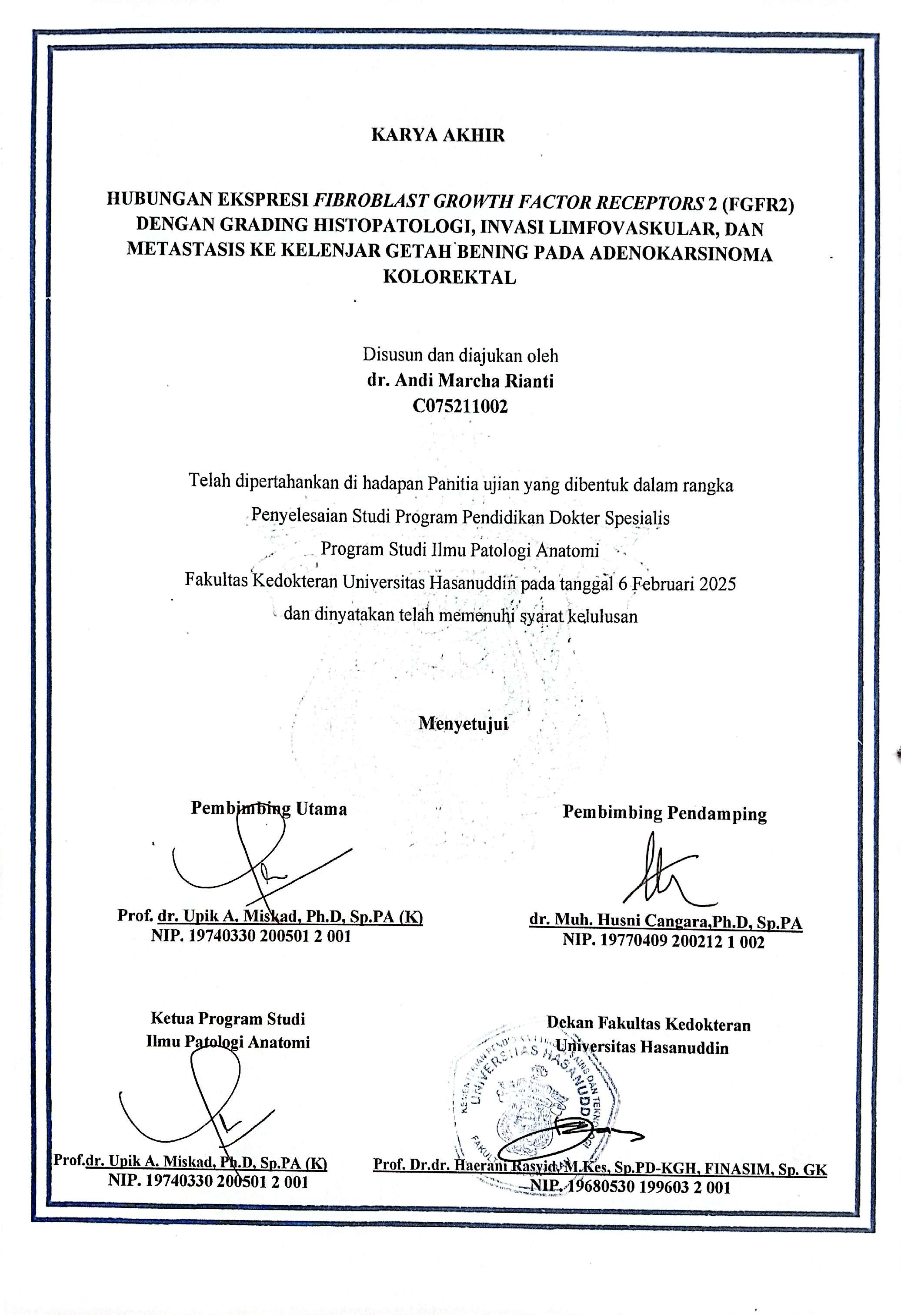

PERNYATAAN KEASLIAN KARYA AKHIR

Yang bertanda tangan di bawah ini:

Nama : Andi Marcha Rianti

NIM : C075211002

Program Studi : Program Pendidikan Dokter Spesialis Patologi Anatomi Universitas Hasanuddin

Menyatakan dengan sebenarnya bahwa karya akhir yang saya tulis ini benar-benar merupakan hasilmkarya saya sendiri bukan merupakan pengambilan tulisan atau pemikiran orang lain. Apabila di kemudian hari terbukti bahwa sebagian atau keseluruhan tesis ini hasil karya orang lain, saya bersedia menerima sanksi atas perbuatan tersebut.


Makassar 10 Februari 2025

DAFTAR ISI

HALAMAN JUDUL...............................................................................................i
DAFTAR ISI 5
ABSTRAK 7
KATA PENGANTAR............................................................................................8
DAFTAR SINGKATAN 12
DAFTAR GAMBAR 13
DAFTAR TABEL 14
BAB 1 PENDAHULUAN 15
1.1. LATAR BELAKANG MASALAH 15
1.2. RUMUSAN MASALAH 19
1.3. TUJUAN PENELITIAN 19
1.5.1. TUJUAN UMUM 19
1.5.2. TUJUAN KHUSUS 19
1.4. HIPOTESIS PENELITIAN 20
1.5. MANFAAT PENELITIAN 20
1.5.1. BIDANG AKADEMIK 20
1.5.2. BIDANG PENGEMBANGAN ILMU 20
1.5.3. BIDANG PELAYANAN (APLIKASI KLINIK) 20
BAB 2 TINJAUAN PUSTAKA 21
2.1. ANATOMI DAN HISTOLOGI KOLOREKTAL 21
2.2. ADENOKARSINOMA KOLOREKTAL 24
2.2.1. FAKTOR RESIKO 24
2.2.2. PATOGENESIS 26
2.2.3. MANIFESTASI KLINIK & METASTASIS 30
2.2.4. GAMBARAN MAKROSKOPIK DAN HISTOPATOLOGI.....33
2.2.5. GRADING DAN PROGNOSIS 34
2.3. FIBROBLAST GROWTH FACTOR RECEPTORS (FGFR) 36
2.3.1. STRUKTUR FGFR 39
2.3.2. AKTIVASI DAN PENSINYALAN FGFR 39
2.3.3. DEREGULASI PENSINYALAN FGFR PADA BERBAGAI KANKER 42
2.3.4. EKSPRESI DAN PERANAN FGFR2 PADA KANKER KOLOREKTAL 44
2.3.5. TARGET TERAPI FGFR PADA KARSINOMA KOLOREKTAL 46
BAB 3 KERANGKA TEORI DAN KONSEP 59
3.1. KERANGKA TEORI 59
3.2. KERANGKA KONSEP 60
BAB 4 METODOLOGI PENELITIAN 61
4.1. DESAIN PENELITIAN 61
4.2. TEMPAT DAN WAKTU PENELITIAN 61
4.3. POPULASI PENELITIAN 61
4.4. SAMPEL DAN CARA PENGAMBILAN SAMPEL 61
4.5. PERKIRAAN BESAR SAMPEL 61
4.6. KRITERIA INKLUSI DAN EKSKLUSI 62
4.6.1. KRITERIA INKLUSI 62
4.6.2. KRITERIA DROP OUT 62
4.7. CARA KERJA 63
1.5.1. ALOKASI SUBJEK 63
1.5.2. PROSEDUR PEWARNAAN HEMATOXYLIN-EOSIN 64
1.5.3. PROSEDUR PEWARNAAN IMUNOHISTOKIMIA 64
1.5.4. INTERPRETASI HASIL PEWARNAAN IMUNOHISTOKIMIA FGFR2 65
4.8. DEFINISI OPERASIONAL DAN KRITERIA OBJEKTIF 65
4.9. PENGOLAHAN DAN ANALISA DATA 67
4.10. ALUR PENELITIAN 69
BAB V HASIL DAN PEMBAHASAN 70
5.1. Karakteristik Umum Sampel 72
5.2. Analisis Perbedaan Skor Ekspresi (Skor Imunostaining Total) FGFR2 berdasarkan Grading Histopatologi, Invasi Limfovaskular dan Metastasis ke Kelenjar Getah Bening 73
5.3.Analisis Hubungan Ekspresi FGFR2 dengan Grading Histopatologi, Invasi Limfovaskular dan Metastasis ke Kelenjar Getah Bening pada Adenokarsinoma Kolorektal 75
5.4. Pembahasan 83
BAB VI KESIMPULAN DAN SARAN 91
6.1. Kesimpulan 91
6.2. Saran 91
DAFTAR PUSTAKA 92
LAMPIRAN........................................................................................................100

ABSTRAK

ANDI MARCHA RIANTI. Hubungan Ekspresi Fibroblast Growth Factor Receptors 2 (FGFR2) Dengan Grading Histopatologi, Invasi Limfovaskular, Dan Metastasis ke Kelenjar Getah Bening pada Adenokarsinoma Kolorektal (Dibimbing oleh Upik A. Miskad, Muh. Husni Cangara, Suryani Tawali)
Tujuan Penelitian: Penelitian ini bertujuan menganalisis hubungan antara ekspresi FGFR2 pada adenokarsinoma kolorektal low grade dan high grade, dengan invasi limfovaskular dan tanpa invasi limfovaskular, serta yang bermetastasis dan tidak bermetastasis.
Metode Penelitian: Penelitian cross sectional pada 100 sampel blok parafin jaringan adenokarsinoma kolorektal. Dilakukan pewarnaan imunohistokimia menggunakan antibodi FGFR2 Rabbit policlonal antibody dan analisis ekspresi dilakukan dengan menggunakan mikroskop cahaya Olympus CX-43. Data dianalisis secara statistik dengan uji Mann- Whitney dan Chi-Square serta disajikan dalam tabel menggunakan software SPSS 27.
Kesimpulan dan Saran: Terdapat hubungan yang bermakna antara ekspresi FGFR2 dengan invasi limfovaskular (p=0,003) dan metastasis ke kelenjar getah bening (p=0,003) pada adenokarsinoma kolorektal, tetapi tidak didapatkan hubungan yang bermakna dengan grade histopatologi (p = 0,127). FGFR2 dapat menjadi faktor prognostik dan dapat dipertimbangkan sebagai pilihan target terapi pada adenokarsinoma kolorektal.

Kata Kunci: Adenokarsinoma Kolorektal; Fibroblast Growth Factor Receptors 2; FGFR2 ; Invasi Limfovaskular; Metastasis

ABSTRACT

ANDI MARCHA RIANTI. Correlation Between Fibroblast Growth Factor Receptor 2 (FGFR2) Expression with Histopathological Grading, Lymphovascular Invasion, and Lymphnodes Metastatic in Colorectal Adenocarcinoma
(Supervised by Upik A. Miskad, Muh. Husni Cangara, Suryani Tawali)

Objective: This study aims to analyze the relationship between FGFR2 expression in low grade and high grade colorectal adenocarcinoma, with lymphovascular invasion and without lymphovascular invasion, as well as those with and without metastasis.

Research Methods: Cross sectional study on 100 paraffin block samples of colorectal adenocarcinoma tissue. Immunohistochemical staining was performed using FGFR2 Rabbit polyclonal antibody and expression analysis was performed using Olympus CX-43 light microscope. Data were statistically analyzed by Mann- Whitney and Chi-Square tests and presented in tables using SPSS 27 software.

Conclusion and Recommendations: There was a significant association between FGFR2 expression and lymphovascular invasion (p=0.003) and metastasis to lymph nodes (p=0.003) in colorectal adenocarcinoma, but no significant association with histopathology grade (p=0.127). FGFR2 may be a prognostic factor and can be considered as a therapeutic target option in colorectal adenocarcinoma.

Keywords: Colorectal Adenocarcinoma; Fibroblast Growth Factor Receptors 2; FGFR2; Lymphovascular Invasion; Metastasis

KATA PENGANTAR

Puji dan syukur kami panjatkan kehadirat Allah Subhana Wa Taala, karena atas berkat dan rahmat-Nya, sehingga tesis ini dapat diselesaikan dengan baik. Penulisan tesis ini merupakan salah satu syarat penyelesaian Program Pendidikan Dokter Spesialis Ilmu Patologi Anatomi di Fakultas Kedokteran Universitas Hasanuddin Makassar. Dalam penelitian dan penulisan karya akhir ini, penulis mendapat sangat banyak bantuan dari berbagai pihak, oleh karena itu penulis ingin mengucapkan terima kasih yang sebesar- besarnya kepada:

1. dr. Upik A. Miskad, Ph.D, Sp.PA (K) sebagai pembimbing pertama dalam penelitian ini atas segala perhatian, bimbingan, dan dorongannya selama proses penelitian sampai penyusunan karya akhir ini, sehingga dapat terselesaikan dengan baik.

2. dr. Muh. Husni Cangara, Ph.D, Sp.PA sebagai pembimbing kedua yang selalu menyempatkan diri untuk membimbing dan mendorong penulis di tengah kesibukannya.

3. Dr. dr. Suryani Tawali, MPH yang banyak membimbing dan memberikan masukan kepada penulis dalam hal metodologi penelitian dan analisa statistik tesis ini.

4. Seluruh staf pengajar dibagian Patologi Anatomi Fakultas Kedokteran Universitas Hasanuddin tanpa terkecuali (khususnya Prof. dr. Syarifuddin Wahid, Ph.D, Sp.PA(K), dr. Gunawan Arsyadi, Sp.PA(K), dr. Cahyono Kaelan, Ph.D, Sp.PA(K), SpS, dr. Djumadi Achmad, Sp.PA(K), dr. Mahmud Ghaznawie, Ph.D, Sp.PA(K), dr. Truly D. Djimahit, Sp.PA(K), dr. Ni Ketut Sungowati, SpPA(K), Dr. dr. Rina Masadah, M.Phill, Sp.PA(K), Dr. dr. Gatot S. Lawrence, Sp.PA(K), Dr. dr. Berti J. Nelwan, M.Kes, Sp.PA(K), dr. Juanita, Sp.PA, dr. Imeldy Prihatni Ma'mun, M.Kes, Sp.PA, dr. Amalia, M.Kes, Sp.PA) atas bimbingan selama penulis menjalani pendidikan maupun dalam penyusunan tesis ini.

5. Rektor dan Dekan Fakultas Kedokteran Universitas Hasanuddin Makassar, atas kesediaannya menerima penulis sebagai peserta didik pada Program Pendidikan Dokter Spesialis Terpadu Ilmu Patologi Anatomi Universitas Hasanuddin Makassar.

6. Koordinator Program Pendidikan Dokter Spesialis Terpadu Universitas Hasanuddin yang senantiasa memantau dan membantu kelancaran pendidikan penulis.

7. Teman PPDS terbaik Angkatan Juli 2021 (Surya Rahmawani, Nur Rahmah Rasyid, Jonathan Ham), serta seluruh teman sejawat residen Patologi Anatomi atas semua bantuan, dukungan, doa dan persaudaraan yang diberikan selama penulis menjalani pendidikan hingga menyelesaikan karya akhir ini.

8. Seluruh teknisi dan pegawai laboratorium Rumah Sakit Universitas Hasanuddin, Rumah Sakit Dr. Wahidin Sudirohusodo, Laboratorium Sentra Diagnostik Patologia Makassar dan Fakultas Kedokteran Universitas Hasanuddin Makassar.

9. Suami penulis, dr. Andi Ratu Alam, Sp.B, dan anak-anak tercinta, Andi Ahmad Salim Abdillah, Andi Auliya Hafidzah, Andi Aina Anindya Putri, orang tua penulis Andi Syahrir Patiroi dan Andi Sukmawati (Alm), beserta seluruh keluarga dan sahabat yang senantiasa mendukung, mendoakan dan menjadi sumber inspirasi serta semangat utama bagi penulis selama menjalani pendidikan.

10. Semua pihak yang telah membantu penulis yang tidak dapat disebutkan satu persatu.
Penulis berharap agar karya akhir ini dapat memberikan manfaat bagi perkembangan Ilmu Patologi Anatomi di masa yang akan datang. Akhir kata, penulis memohon maaf yang sebesar-besarnya atas segala khilaf dan salah mulai dari awal penelitian sampai akhir penulisan karya akhir ini.

Makassar, 10 Februari 2025

Yang menyatakan
(Andi Marcha Rianti)

DAFTAR SINGKATAN

AKT (PKB) Protein Kinase B
CIMP CpG island methylator phenotype
CIN Chromosomal Instability
CRC Colorectal Cancer
DNA Deoxyribonucleic Acid
E-cadherin Epithelial/Neuronal cadherin
EGF Epidermal Growth Factor
EMT Epihelial Mesenchymal Transition
ERK Extracellular signal-regulated kinase
FAP Familial Adenomatous Poliposis
FGF Fibroblast Growth Factor
FGFR Fibroblast Growth Factor Receptor
FHL2 Four and a Half LIM Domains Protein 2
GC Gastric Cancer
GRB2 Growth Factor Receptor-Bound 2
H&E Haematoxilin dan Eosin
HIF1α Hypoxic Inducing Factor 1 Alpha
HNPCC Hereditery Non-Poliposis Kanker Colorectal
Cancer
IS Intensity Score
ISCs Intestinal stem cells
KRAS Kirsten Rat Sarcoma virus
LEF1 Lymphoid Enhancer-Binding Factor-1
MAPK Mitogen-Activated Protein Kinase
MIC Metastatic-Initiator Cells
MSI Microsatellite Instability
mTOR Mechanistic Target of Rapamycin
PI3K Phosphoinositide 3-Kinases
PS Proportion Score
PTEN Phosphatase and Tensin Homolog
RAF Rapidly Accelerated Fibrosarcoma
RAS Rat sarcoma viral oncogene.
RIP Regulated Intramembrane Proteolysis
SCNAs Somatic Copy Number Alterations
SOX2 Sex-Determining Region Y-Box 2
STAT3 Signal Transducer and Activator of Transcription 3
TEM Tetraspanin-Enriched Membrane Microdomains
TGF-β Transforming Growth Factor- β
TIS Total Immunostaining Score
TJ Tight Junction
TM Transmembran Domain
VEGF Vascular Endothelial Growth Factor
Wnt Wingless-Related Integration Site
ZEB Zinc Finger E-box Binding Homeobox

DAFTAR GAMBAR

Gambar 1 | Anatomi Normal Kolorektal | 21
Gambar 2 | Histologi Normal Kolorektal | 22
Gambar 3 | Gambar Histopatologi Adenokarsinoma Kolorektal | 35
Gambar 4 | Struktur Dasar FGFR | 39
Gambar 5 | Fisiologi Jalur Pensinyalan FGF/FGFR | 42
Gambar 6 | Mekanisme Deregulasi Pensinyalan FGFR | 46
Gambar 7 | Diagram Skematik Jalur Pensinyalan Yang Terkait
 | Dengan EMT Yang Diinduksi Snail | 48
Gambar 8 | Karakteristik EMT | 50
Gambar 9 | Keanekaragaman EMT Diwakili Oleh Model Plastisitas Epitel-Mesenkim | 51
Gambar 10 | Kaskade Metastasis | 52
Gambar 11 | Ekspresi FGFR2 pada Adenokarsinoma Kolorektal. | 71

DAFTAR TABEL

Tabel 1 | Karakteristik Umum Sampel | 72
Tabel 2 | Perbedaan Skor Ekspresi FGFR2 Berdasarkan Grading
 | Histopatologi, Invasi Limfovaskular dan Metastasis KGB | 74
Tabel 3 | Hubungan Ekspresi FGFR2 dengan Adenokarsinoma Kolorektal
 | Low Grade dan High Grade | 75
Tabel 4 | Hubungan Ekspresi FGFR2 dengan Invasi Limfovaskular | 76
Tabel 5 | Hubungan Ekspresi FGFR2 dengan Metastasis ke
 | Kelenjar Getah Bening | 76
Tabel 6 | Hubungan Ekspresi FGFR2 dengan Klinikopatologi
 | pada Adenokarsinoma Kolorektal | 78
Tabel 7 | Hubungan Skor Proporsi (PS) FGFR2 dengan Grading Histopatologi,
 | Invasi Limfovaskuler dan Metastasis KGB pada Adenokarsinoma Kolorektal | 80
Tabel 8 | Hubungan Skor Intensitas (IS) FGFR2 dengan Grading Histopatologi,
 | Invasi Limfovaskuler dan Metastasis KGB pada Adenokarsinoma Kolorektal | 82

BAB 1 PENDAHULUAN

LATAR BELAKANG MASALAH
Kanker kolorektal adalah kanker yang paling umum ketiga pada pria dan kedua pada wanita, serta merupakan penyebab kematian kedua terbanyak karena kanker di seluruh dunia, dengan lebih dari 1,2 juta kasus kanker baru dan 608.700 kasus kematian. (Effendi-YS & Rey, 2018; Liao et al., 2015)
Menurut data GLOBOCAN tahun 2020, kanker kolorektal menempati urutan kedua paling mematikan dan urutan ketiga diagnosis kanker yang paling sering di dunia. Hampir 2 juta kasus baru dan sekitar 1 juta kematian diperkirakan terjadi pada tahun 2020. Di Amerika Serikat dan sebagian besar Asia, insiden karsinoma kolorektal ditemukan sebanyak 59 ribu kasus baru pada pria dan 58 ribu kasus baru pada wanita, dengan angka kematian tertinggi pada pria. Sedangkan di Eropa, insiden kasus baru dan angka kematian tertinggi akibat karsinoma kolorektal terbanyak ditemukan pada wanita dibandingkan pada pria. (World Health Organization, 2020) Obesitas, gaya hidup yang tidak sehat, konsumsi daging merah, konsumsi alkohol dan tembakau dianggap sebagai faktor predisposisi pertumbuhan kanker kolorektal. (Rawla et al., 2019)
Organisasi Kesehatan Dunia (WHO) pada tahun 2018, menjelaskan bahwa secara global terdapat 1,80 juta kasus baru kanker kolorektal yang di diagnosis dan 862.000 pasien meninggal karena kanker kolorektal. Di AS, sekitar 145.600 kasus kanker kolorektal terdiagnosis setiap tahun yang terdiri dari 1.014.200 kasus kanker usus besar dan sisanya adalah kanker rektal. Secara umum, 71% kanker kolorektal terjadi di usus besar dan 29% di rektum. Sekitar 50.000 pasien meninggal karena kanker kolorektal setiap tahun di AS. (Ahmed, 2020)
Secara keseluruhan risiko untuk mendapatkan kanker kolorektal adalah 1 dari 20 orang (5%). Di Indonesia, kanker ini menempati urutan ke-3, yang diakibatkan oleh perubahan pada diet orang Indonesia, baik sebagai konsekuensi peningkatan kemakmuran serta pergeseran ke arah cara makan orang barat (westernisasi) yang mengandung tinggi lemak tetapi rendah serat (MENKES, 2018). Data GLOBOCAN tahun 2020, insiden kanker kolorektal baru di Indonesia sebanyak 33.427 kasus atau sekitar 8,4% dari total 396.914 kasus kanker. (World Health Organization, 2020)
Walaupun metode terapi telah berkembang dengan baik, namun kanker kolorektal tetap menjadi penyebab kematian utama karena kanker. Meski kebanyakan pasien kanker kolorektal telah dilakukan operasi pengangkatan tumor serta menjalani pengobatan tambahan seperti radiasi dan kemoterapi, namun beberapa pasien dapat mengalami kekambuhan dan sering kali sel tumor resisten terhadap pengobatan (Li et al., 2014), selain itu juga invasi dan metastasis menjadi penyebab utama morbiditas dan mortalitas kanker. (Kumar, Vinay., Abbas, Abul K., Aster, 2021)
Fibroblast Growth Factor Receptors (FGFR) merupakan reseptor tirosin kinase (RTK) yang diekspresikan pada membran sel dan dapat distimulasi dan diaktifkan oleh sinyal ekstraseluler. (Dai S, 2019) Keluarga Fibroblast Growth Factor Receptors (FGFR) terdiri dari empat reseptor tirosin kinase transmembran: FGFR1, FGFR2, FGFR3 dan FGFR4, serta FGFR5 atau FGFRL1 yang merupakan anggota keluarga kelima yang tidak memiliki domain tirosin kinase. (Chae YK., 2016; Ratti, M., 2023)
Masing-masing anggota berbeda satu sama lain dalam afinitas ligan dan distribusi jaringan mereka. (Chae YK, 2016), Ligan asli FGFR adalah Fibroblast Growth Factors (FGF) (Dai S , 2019). FGF adalah mitogen berspektrum luas dan mengatur berbagai fungsi seluler, termasuk migrasi, proliferasi, diferensiasi, dan kelangsungan hidup. (Yang Li et al, 2020)
FGFR/FGF adalah jalur pensinyalan tirosin kinase yang memiliki peran mendasar dalam banyak proses biologis, termasuk perkembangan embrionik, regenerasi jaringan, proliferasi, diferensiasi sel dan angiogenesis. Semakin banyak penelitian yang telah membuktikan bahwa jalur ini memainkan peranan penting dalam onkogenesis melalui amplifikasi gen, mutasi atau translokasi pada tumor dengan berbagai histologi. (Tiong, Kai Hung, et al 2013;Yang Li et al, 2020)
Berbagai penyimpangan pada jalur pensinyalan FGFR menyebabkan berbagai penyakit pada manusia, seperti sindrom craniosynostosis dan dwarfisme bawaan, penyakit ginjal kronis (CKD), obesitas, resistensi insulin, dan berbagai tumor. (Yang Li et al, 2020)
Berbagai penelitian telah membuktikan bahwa penyimpangan pada FGFR berperan penting dalam patomekanisme berbagai kanker. Pengaktifan jalur pensinyalan FGFR terjadi apabila terbentuk ikatan antara FGF dan FGFR (dibantu oleh Proteoglikan heparan sulfat -HSPGs). Ikatan ini akan menginduksi dimerisasi reseptor yang memicu aktivasi FGFR. Aktivasi FGFR membawa kinase intraseluler ke dalam jarak yang dekat, memungkinkan mereka untuk saling mentransfosforilasi. Selanjutnya terjadi pembentukan berbagai kompleks untuk memulai transduksi sinyal hilir termasuk aktivasi kaskade PLCγ, MAPK, AKT, dan STAT. Pada akhirnya kaskade ini menstimulasi proliferasi sel, diferensiasi, angiogenesis, anti apoptosis dan metastasis. (Zhou WY, et al.2016)
Ada banyak laporan yang dipublikasikan mengenai ekspresi FGFR2 pada berbagai jenis kanker. Amplifikasi gen atau mutasi missense FGFR2 terjadi pada karsinoma lambung, paru-paru, payudara, ovarium, dan karsinoma endometrium serta melanoma.(Matsuda Yoko, et al. 2012 )
Pada karsinoma kolorektal, Y. Sun et al melaporkan bahwa pensinyalan FGFR yang tidak normal menyumbang 31,03% dari semua pasien karsinoma kolorektal di Cina. (Y. Sun et al, 2020 ). Angka ini cukup tinggi, namun penelitian yang dilakukan oleh Hisateru Yasui dkk pada 389 pasien CRC di jepang, menunjukkan hasil FGFR2 positif pada 2,9% pasien, sementara 16,2 % lainnya menunjukkan HER2 positif. (Yasui, Hisateru, et al.2022)
Dalam beberapa tahun terakhir, beberapa penghambat FGFR selektif telah diuji dalam studi klinis untuk mengevaluasi efek terapeutiknya pada pasien, misalnya AZD4547, NVP- BGJ398 dan LY2874455. Sebagai contoh, terapi target pada jalur pensinyalan memegang peranan penting dalam praktik klinis dalam mengobati intrahepatic colangicarcinoma dan beberapa uji klinis sementara berjalan untuk memeriksa keamanan dan efektifitas antiFGFR pada gaster, kolon dan karsinoma pankreas dengan berbagai hasil. (Ratti, M. Et al, 2023)
Ponatinib adalah TKI generasi ketiga baru yang digunakan pada leukemia myeloid kronis dan leukemia limfositik akut positif- Philadelphia. Dovitinib adalah penghambat kuat beberapa reseptor tirosin kinase yang terlibat dalam pertumbuhan tumor dan angiogenesis, termasuk FGFR1-3. Lucitanib adalah penghambat selektif oral, poten, dan selektif dari aktivitas tirosin kinase FGFR1-3. Pemigatinib adalah penghambat oral FGFR1-3 dengan efektifitas yang telah terbukti pada kolangiokarsinoma dan neoplasma mieloid / limfoid yang disebabkan oleh penyimpangan FGFR Semua obat baru ini telah diuji untuk penghambatan FGFR termasuk pada pasien karsinoma kolorektal, tetapi pengembangan lebih lanjut dibatasi oleh toksisitasnya. (Ratti, M. Et al, 2023)
Melihat perkembangan terapi target dengan menggunakan inhibitor tirosin kinase, khususnya FGFR2 inhibitor pada berbagai keganasan, maka peneliti tertarik untuk meneliti bagaimana ekspresi FGFR2 pada karsinoma kolorektal, apakah terdapat korelasi antara ekspresi FGFR2 dihubungkan dengan grading histopatologi, status invasi limfovaskular, dan metastasis ke kelnjar getah bening pada adenokarsinoma kolorektal, sehingga diharapkan penelitian ini dapat memberi sumbangsih prediktif terapi dengan menggunakan terapi target FGFR2 inhibitor pada karsinoma kolorektal. Selain itu, penelitian ekspresi FGFR2 pada adenokarsinoma kolorektal belum pernah dilakukan menggunakan sampel di Makassar.

RUMUSAN MASALAH
Apakah terdapat hubungan ekspresi FGFR2 dengan grading histopatologi, ada tidaknya invasi limfovaskular dan metastasis ke kelenjar getah bening pada adenokarsinoma kolorektal?

TUJUAN PENELITIAN

TUJUAN UMUM
Mengetahui hubungan ekspresi FGFR2 dengan grading histopatologi, ada tidaknya invasi limfovaskular dan metastasis ke kelenjar getah bening pada adenokarsinoma kolorektal

TUJUAN KHUSUS
      - Menentukan grading histopatologi adenokarsinoma kolorektal
      - Menentukan ada atau tidak ada invasi limfovaskuler pada adenokarsinoma kolorektal
      - Menentukan ada atau tidak ada metastasis ke kelenjar getah bening pada adenokarsinoma kolorektal
      - Menentukan ekspresi FGFR2 pada adenokarsinoma kolorektal berdasarkan grading histopatologi, invasi limfovaskuler dan metastasis ke kelenjar getah bening.
      - Menentukan hubungan ekspresi antara FGFR2 pada adenokarsinoma kolorektal dengan grading histopatologi, invasi limfovaskuler dan metastasis ke kelenjar getah bening.

HIPOTESIS PENELITIAN
Terdapat hubungan antara ekspresi FGFR2 dengan grading histopatologi, ada tidaknya invasi limfovaskular dan metastasis ke kelenjar getah bening pada adenokarsinoma kolorektal, dimana:
- Ekspresi FGFR2 lebih tinggi pada adenokarsinoma kolorektal high-grade dibandingkan adenokarsinoma kolorektal low- grade.
- Ekspresi FGFR2 lebih tinggi pada adenokarsinoma kolorektal dengan invasi limfovaskular dibandingkan dengan ekspresi pada adenokarsinoma kolorektal tanpa invasi limfovaskular.
- Ekspresi FGFR2 lebih tinggi pada adenokarsinoma kolorektal yang bermetastasis dibandingkan dengan ekspresi pada adenokarsinoma kolorektal yang tidak bermetastasis.

MANFAAT PENELITIAN

BIDANG AKADEMIK
      - Memberikan informasi ilmiah tentang peran FGFR2 pada karsinogenesia
adenokarsinoma kolorektal
      - Meningkatkan pemahaman tentang peran FGFR2 dalam patogenesis invasi dan metastasis adenokarsinoma kolorektal
      - Sebagai dasar penelitian lebih lanjut terutama dalam aspek pengembangan target terapi untuk adenokarsinoma kolorektal

BIDANG PENGEMBANGAN ILMU
Sebagai dasar penelitian lebih lanjut terutama dalam aspek pengembangan target terapi untuk adenokarsinoma kolorektal

BIDANG PELAYANAN (APLIKASI KLINIK)
- Sebagai faktor prediktif dan faktor prognostik tambahan untuk adenokarsinoma kolorektal
- Sebagai pilihan terapi tambahan (target terapi) untuk adenokarsinoma kolorektal

BAB 2 TINJAUAN PUSTAKA

ANATOMI DAN HISTOLOGI KOLOREKTAL
Usus besar atau bowel terdiri dari beberapa bagian yaitu sekum dengan katup ileocecal dan apendiks, kolon asendens, kolon tranversum, kolon desendens, kolon sigmoid dan rektum- tempat tinja disimpan sebelum dikeluarkan. Usus besar memiliki diameter yang lebih besar (6-7 cm). Dinding usus besar berkerut menjadi serangkaian kantung besar yang disebut haustra. (Mescher, 2016). Kolon asenden dan kolon transversum bersama-sama disebut kolon proksimal, sedangkan kolon desenden dan sigmoid disebut kolon distal. (American Cancer Society, 2020)
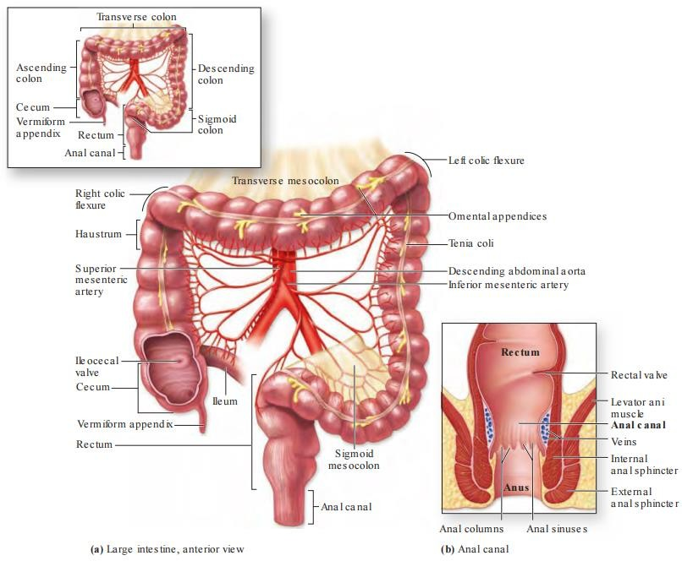
Usus besar menyerap air dan elektrolit serta membentuk bahan yang tidak dapat dicerna menjadi tinja. (Mescher 2016) Setelah melewati usus halus (intestinal), limbah yang tersisa setelah melalui usus besar masuk ke rektum (6 inci atau 15 cm terakhir dari sistem pencernaan), disimpan di sana sampai melewati anus. Otot berbentuk cincin (sfingter) di sekitar anus mencegah feses keluar dan akan mengalami relaksasi saat buang air besar. (American Cancer Society, 2020)

Gambar 1. Anatomi normal kolorektal (Mescher, 2016)
Secara histologi, kolon dibagi menjadi 4 lapisan yaitu mukosa, submukosa, muskularis eksterna (muskularis propria), dan serosa (atau, dalam rektum, jaringan perimuskular). Mukosa terdiri dari selapis sel epitel kolumnar yang melapisi kriptus, di bawahnya terdapat lamina propria, dan lapisan tipis otot polos yang disebut muskularis mukosa. Kriptus mukosa ini berorientasi sejajar satu sama lain dan tegak lurus dengan muskularis mukosa. (Arnold et al., 2015; Goldblum et al., 2018).
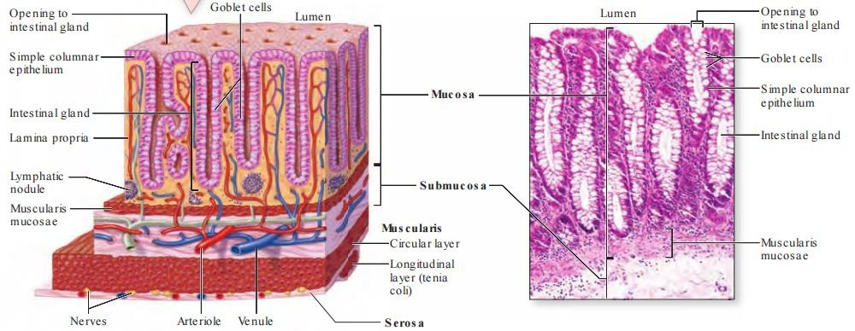
Gambar 2. Histologi normal kolorektal (Mescher, 2016)

Mukosa usus besar ditembus oleh kelenjar interstisial tubular. Kelenjar dan lumen usus dilapisi sel-sel absoptif dan sel-sel goblet. Sel-sel absorptif kolumnar atau kolonosit memiliki mikrovili tidak teratur dan celah interseluler lebar yang menandakan penyerapan cairan aktif. Sel goblet yang menghasilkan mukus pelumas menjadi semakin banyak sepanjang kolon dan rectum. Pada epitel kripta bagian dalam juga mengandung sel-sel Paneth dan sel-sel endokrin. Sel-sel Paneth biasanya terbatas pada sekum dan kolon asendens, dan keberadaannya di distal kolon transversal menandakan metaplasia, biasanya karena cedera kronis. Sel punca epitel terletak di sepertiga bawah tiap kelenjar. (Arnold et al., 2015; Mescher, 2016)
Lamina propria kaya akan sel limfoid dan limfonodus yang sering meluas sampai ke dalam submukosa. Banyaknya MALT sehubungan dengan banyaknya populasi bakteri usus besar. Apendiks mempunyai sedikit atau tidak mempunyai fungsi absorptive, tetapi merupakan komponen penting MALT. Lamina propria juga mengandung sel plasma, histiosit, dan sel mast yang tersebar dalam suatu jalinan dari serat kolagen, bundel otot polos, pembuluh darah, dan saraf. Sel ganglion intramukosal juga dapat dilihat, baik sendiri-sendiri atau dalam kelompok tetapi tidak mempunyai efek patologis yang signifikan. Pembuluh darah di lamina propria terdiri dari kapiler (didistribusikan secara teratur) dan pembuluh limfe (terbatas pada daerah tepat di atas muskularis mukosa). (Goldblum et al., 2018; Mescher, 2016)
Submukosa terdiri dari jaringan ikat yang longgar dengan konstituen sel mirip dengan lamina propria. Ini juga berisi pleksus saraf submukosa dari Meissner. (Goldblum et al., 2018)
Muskularis kolon mempunyai lapisan sirkular dan longitudinal dengan pleksus saraf myenterika Auerbach terletak di antaranya. Tetapi berbeda dengan usus halus, dimana serat-serat lapisan luar dari kolon tergabung dalam tiga pita memanjang yang disebut taenia coli. Kolon bagian intraperitoneal ditutupi serosa, yang ditandai dengan tonjolan kecil menggantung jaringan lemak. Serosa terdiri dari satu lapis sel mesotelial gepeng sampai kuboid dan jaringan fibroelastik. (Goldblum et al., 2018; Mescher, 2016)
Ujung distal dari saluran cerna adalah kanal anus, sepanjang 3-4 cm. Pada batas anorektal, pelapis mukosa rectum yang adalah epitel selapis silindris, digantikan oleh epitel berlapis gepeng. Mukosa dan submukosa kanal anus membentuk sejumlah lipatan memanjang, yaitu kolumna rektal. Dekat anus lapisan sirkular muskularis rektum membentuk sfingter ani interna. Defekasi melibatkan kerja volunteer otot dari sfingter ani eksterna. (Mescher, 2016)
Usus besar disuplai oleh cabang arteri mesenterika superior (dari sekum ke fleksura splenikus) dan arteri mesenterika inferior (distal dari fleksura splenikus). Bagian bawah dari rektum diirigasi oleh arteri rektal media dan inferior, yang merupakan cabang dari arteri iliaka interna. Drainase limfatik usus besar terutama melalui mesenterium ke dalam kelompok kelenjar getah bening parakolik yang terletak di sepanjang arkade marginal vaskular. Stasiun berikutnya adalah kelompok nodal intermediate (lebih proksimal, pada tingkat cabang arteri utama), kelenjar getah bening sentral atau utama (berdekatan dengan arteri mesenterika superior dan inferior), dan seluruh rantai para-aorta. Drainase limfatik dari rektum adalah menuju nodus arteri mesenterika inferior, rantai hemoroidal superior, hipogastrik dan nodus iliaka utama. (Goldblum et al., 2018)

ADENOKARSINOMA KOLOREKTAL

Kanker kolorektal adalah kanker pada colon atau rektum yang bisa disebut sebagai kanker kolorektal, tergantung lokasinya (American Cancer Society, 2020). Kebanyakan kanker kolorektal adalah adenokarsinoma (tumor ganas epithelial pada usus besar yang menunjukkan diferensiasi kelenjar dan musinous). (American Cancer Society, 2020; Nagtegaal et al., 2019)
Karsinoma kolorektal dibedakan menjadi tiga kelompok berdasarkan lokasinya, yaitu: sebelah kanan atau karsinoma kolon proksimal (termasuk sekum, kolon asenden, dan kolon transversum), karsinoma kolon sebelah kiri (lokasinya bisa dimana saja mulai dari fleksura splenik sampai di sigmoid), dan karsinoma rektal. Kebanyakan kanker kolorektal adalah sebelah kiri atau rektal. (Nagtegaal et al., 2019)

FAKTOR RESIKO
Kanker kolon dapat muncul secara sporadis (70%), kluster keluarga (20%) dan sindrom turunan (10%). Usia rata-rata diagnosis kanker kolon di atas 50 tahun dan sebagian besar terkait dengan faktor lingkungan, dan 20% sisanya merupakan kluster keluarga tanpa adanya sindrom turunan yang dapat diidentifikasi. Sindrom CRC yang paling sering diwariskan adalah poliposis adenomatosa familial (FAP) dan sindrom Lynch (kanker kolorektal non-poliposis herediter [HNPCC]). Sekitar 5% dari semua kanker CRC disebabkan oleh kedua sindrom yang diturunkan ini, tetapi sebanyak 10% hingga 15% pasien CRC lainnya akan membawa mutasi berisiko tinggi yang tidak terkait dengan FAP atau HNPCC. (Lotfollahzadeh S,et al.2023, Molavi, 2018).
Riwayat pribadi atau keluarga dengan CRC, polip adenomatosa, dan polip dengan displasia vili atau tubulovili mengindikasikan risiko tinggi untuk terjadinya kanker primer CRC yaitu 3% hingga 5% pada 5 tahun atau bahkan lebih lama lagi setelah reseksi sehingga memerlukan interval skrining yang lebih dekat. Riwayat keluarga sangat penting dalam penilaian risiko kanker kolorektal, terutama pada pasien yang lebih muda dari 50 tahun (Iacobuzio-Donahue et al., 2012). Setelah usia 55 tahun, pasien dengan riwayat keluarga tingkat pertama dengan kanker kolorektal hanya memiliki sedikit peningkatan resiko terkena kanker kolorektal dan kematian (Noffsinger, 2017). Resiko meningkat menjadi 100% pada pasien-pasien dengan FAP. (Nagtegaal et al., 2019)
Penyakit radang usus (IBD), terutama kolitis ulseratif, memiliki hubungan yang terkenal dengan kanker kolon, dengan perkiraan insiden 0,5% per tahun antara 10 dan 20 tahun setelah waktu diagnosis IBD dan 1% per tahun setelah itu mencapai probabilitas risiko 30% pada dekade keempat pasien dengan pankolitis. Penyakit Crohn dapat meningkatkan risiko kanker kolon, terutama jika terjadi di daerah ileocolic. (Lotfollahzadeh S.,et al.2023)
Di sebagian besar negara, kejadian kanker kolorektal lebih tinggi di antara penduduk perkotaan daripada di pedesaan, mungkin karena pengaruh makanan. Beberapa populasi pasien juga menunjukkan hubungan yang signifikan antara status sosial (yang diukur dengan tingkat pendidikan tertinggi) dan risiko kanker kolorektal. (Noffsinger, 2017)
Usia masih tetap menjadi faktor risiko terpenting untuk perkembangan kanker kolorektal. Studi epidemiologi dan eksperimental menunjukkan bahwa pengaruh lingkungan memainkan peran utama dalam asal mula penyakit. Faktor risiko kanker kolorektal menurut World Cancer Research Fund adalah obesitas, aktivitas fisik, asupan daging merah, daging olahan, dan alkohol. Hubungan merokok dengan kanker kolorektal masih kontroversi. Beberapa penelitian menunjukkan bahwa merokok tembakau menyebabkan kanker kolorektal, dan hubungan ini tampaknya lebih kuat untuk kanker rektal. (Nagtegaal et al., 2019; Noffsinger, 2017; Odze & Goldblum, 2015; Mármol I, et al.,2017)
Penderita kanker masa kanak-kanak yang menerima radiasi abdomen (lebih besar dari 30 Gy) berisiko terkena kanker kolorektal, dan skrining direkomendasikan 10 tahun kemudian atau pada usia 35 tahun. Penyakit lain yang meningkatkan risiko kanker kolorektal lebih tinggi adalah diabetes melitus/resistensi insulin, fibrosis kistik, ureterosigmoidostomy, penyakit akromegali yang tidak terkendali, dan transplantasi ginjal yang mengalami penekanan imun jangka panjang. (Lotfollahzadeh S.,et al.2023; Nagtegaal et al., 2019)
Diet tinggi sayuran, buah-buahan, dan biji-bijian telah dikaitkan dengan penurunan risiko kanker kolorektal. Ada bukti yang menyatakan tentang peran serat makanan dalam mengurangi risiko kanker kolorektal. Mekanisme perlindungan oleh serat meliputi pengurangan waktu transit feses melalui usus, pengenceran karsinogen feses, pengaturan mikrobiota usus, pengikatan asam empedu karsinogenik, dan produksi asam lemak rantai pendek. Serat juga dapat menurunkan pH tinja, yang tampaknya bersifat melindungi. (Noffsinger, 2017)
Beberapa studi epidemiologi menunjukkan bahwa aspirin atau NSAID lain memiliki efek perlindungan. Hal ini konsisten dengan penelitian yang menunjukkan bahwa beberapa NSAID menyebabkan regresi polip pada pasien dengan FAP dimana rektum dibiarkan di tempatnya setelah kolektomi. Diduga efek ini dimediasi oleh penghambatan enzim cyclooxygenase-2 (COX-2), yang banyak diekspresikan dalam 90% karsinoma kolorektal dan 40% hingga 90% adenoma dan diketahui meningkatkan proliferasi epitel, terutama sebagai respons terhadap cedera. (Kumar et al., 2018)

PATOGENESIS
Transformasi epitel kolon normal menjadi lesi prakanker (adenoma) dan pada akhirnya menjadi karsinoma invasif memerlukan akumulasi mutasi genetik baik somatik (didapat) dan/atau germline (diturunkan). Teori karsinogenesis kolon menunjukkan evolusi mutasi klonal yang memberikan keuntungan survival-immortality sel dan memungkinkan untuk mengembangkan lebih banyak mutasi yang mendukung ciri khas kanker lainnya seperti proliferasi, invasi, metastasis, dan lain-lain. (Lotfollahzadeh S.,et al.2023)
Peningkatan akuisisi dan toleransi mutasi adalah ciri khas perkembangan karsinoma kolorektal, dan disebut sebagai ketidakstabilan genom. Ada dua bentuk umum ketidakstabilan genom yang penting untuk perkembangan neoplasia kolorektal, yaitu ketidakstabilan kromosom (chromosomal Instability / CIN) dan ketidakstabilan mikrosatelit (microsatellite instability / MSI). Jalur penggerak ketiga dalam perkembangan karsinoma kolorektal adalah akumulasi gen silencing epigenetik (CpG Island Methylator Phenotype / CIMP). (Kumar et al., 2018; Nagtegaal et al., 2019; Odze & Goldblum, 2015; Mármol I, et al.,2017)
1. Ketidakstabilan kromosom (Chromosomal Instability / CIN)
CIN ditandai dengan peningkatan dan kehilangan kromosom yang terus-menerus, yang menyebabkan perubahan jumlah DNA somatik yang tinggi (somatic copy number alterations / SCNAs), dengan penguatan/ amplifikasi dan kehilangan/ delesi DNA yang menghasilkan kelompok gen yang lebih kecil. CIN terjadi pada 70% hingga 80% karsinoma kolorektal dan merupakan jalur utama yang mendasari perkembangan adenoma- karsinoma konvensional. Perubahan genetik yang paling sering dan khas pada jalur adenoma-karsinoma kolorektal konvensional termasuk alterasi menjadi APC, KRAS, TP53, SMAD4, atau PIK3CA terjadi pada 84% jalur ketidakstabilan kromosomal ini. (Nagtegaal et al., 2019; Odze & Goldblum, 2015)
Kebanyakan alterasi APC adalah mutasi inaktif yang ditemukan pada 80% adenoma dan karsinoma, yang muncul sangat awal dalam urutan patogenesis dan memulai pembentukan adenoma. Agar adenoma berkembang, kedua salinan gen penekan tumor APC harus dinonaktifkan secara fungsional, baik melalui mutasi atau peristiwa epigenetik. APC adalah kunci regulator negatif dari β-catenin, sebuah komponen dari jalur persinyalan Wnt. Protein APC secara normal mengikat dan mempromosi degradasi β-catenin. Mutasi ini biasanya menyebabkan pemotongan protein APC, dengan penurunan kemampuan untuk langsung mendegradasi β-catenin dengan demikian melepaskan β-catenin dari regulasi fosforilasi oleh glikogen sintase kinase-3β (GSK3β) yang mengakibatkan akumulasi β-catenin pada inti, mengaktifkan transkripsi sejumlah target hilir lain, seperti cyclin D dan Myc dan menyebabkan pensinyalan abnormal melalui jalur Wnt. Ini diikuti dengan mutasi tambahan, termasuk aktivasi mutasi KRAS, yang juga mendorong pertumbuhan dan mencegah apoptosis. Studi microarray terbaru menunjukkan bahwa profil transkripsi dari aktivasi β-catenin menyerupai program stem sel dari kripta usus. APC juga terlibat dalam interaksi sitoskeletal, dan, meskipun peran potensial paling penting dalam tumorigenesis belum didefinisikan secara tepat, APC telah langsung diimplikasikan dalam adhesi sel-sel, migrasi, segregasi kromosom (stabilitas genom), dan apoptosis. (Kumar et al., 2018; Nagtegaal et al., 2019; Odze & Goldblum, 2015)
Bukti lebih lanjut tentang pentingnya abnormalitas pensinyalan Wnt pada tumorigenesis kolorektal dibuktikan dengan adanya mutasi pada gen β-catenin (CTNNB1) pada beberapa tumor yang tidak memiliki mutasi APC. Berbeda dengan mutasi APC yang tidak aktif, mutasi CTNNB1 residu asam amino target yang terintegrasi dengan fosforilasi, mengakibatkan aktivasi onkogenik dari pensinyalan Wnt. (Kumar et al., 2018; Nagtegaal et al., 2019; Odze & Goldblum, 2015)
Mutasi KRAS ditemukan pada 40% dari adenoma dan kanker pada lokasi spesifik (kodon 12, 13, 61, dan lainnya), aktivasi onkoprotein KRAS dengan mengurangi atau menonaktifkan aktivitas enzimatik GTPase intrinsiknya, sehingga menahan protein dalam keadaan aktif terikat GTP. Hal ini mengirimkan sinyal konstitutif melalui jalur pensinyalan proliferatif RAS-RAF-MEK-ERK (MAPK), yang dapat mengaktifkan mutasi BRAF. Selain itu, KRAS juga dimasukkan ke dalam jalur penekan apoptosis PI3K, yang juga dapat diaktifkan oleh mutasi pada PIK3CA atau PTEN. Progresi neoplastik juga dikaitkan dengan mutasi tumor supressor gen lain, yaitu SMAD2 dan SMAD4, yang merupakan efektor sinyal TGF- β. Secara normal, sinyal TGF- β menghambat siklus sel, maka kehilangan gen ini dapat menyebabkan pertumbuhan sel yang tidak terkendali. (Kumar et al., 2018; Nagtegaal et al., 2019)
Gen penekan tumor TP53, yang mengkode P53, kadang-kadang disebut penjaga genom, karena responnya terhadap kerusakan DNA dan stres lainnya dengan menginduksi penghentian siklus sel melalui p21, sehingga memberi kesempatan untuk memperbaiki DNA yang rusak, atau menginduksi apoptosis melalui BAX (dan protein lain) ketika terjadi kerusakan DNA yang lebih berat. Mutasi yang menonaktifkan fungsi p53 ditemukan pada 60% kanker, dan mutasi ini sering terjadi pada tahap akhir perkembangan adenoma-karsinoma pada kanker sporadik, meskipun dapat terjadi lebih awal pada karsinogenesis yang berhubungan dengan penyakit inflamasi usus. Hilangnya fungsi gen TP53 dan gen supresor tumor yang lain sering disebabkan oleh delesi kromosom, yang dapat disimpulkan bahwa instabilitas kromosom merupakan penanda dari APC/β-catenin pathway. (Kumar et al., 2018; Nagtegaal et al., 2019)

2. Ketidakstabilan mikrosatelit (microsatellite instability / MSI)
Ketidakstabilan mikrosatelit (microsatellite instability / MSI) terjadi karena defek dalam perbaikan ketidakcocokan DNA (DNA mismatch repair/ MMR) mempengaruhi sejumlah besar gen. MSI ditandai dengan perubahan yang tersebar luas dalam ukuran urutan DNA berulang, yang terjadi pada sekitar 10% hingga 15% dari karsinoma kolorektal. Mutasi ini umumnya diam, karena mikrosatelit biasanya berada di daerah nonkode, tetapi urutan mikrosatelit lainnya terletak di daerah pengkodean atau promotor gen yang terlibat dalam regulasi pertumbuhan sel, seperti yang mengkode reseptor TGF-β tipe II dan protein pro apoptosis BAX. Karena TGF-β menghambat proliferasi sel epitel kolon, reseptor TGF-β tipe II mutan dapat berkontribusi dalam pertumbuhan sel yang tidak terkontrol, sementara kehilangan BAX dapat meningkatkan kelangsungan hidup klon yang abnormal secara genetik. Dalam subset kanker usus besar dengan ketidakstabilan mikrosatelit, ada yang tidak mengalami mutasi pada enzim perbaikan ketidakcocokan DNA. Tumor ini menunjukkan hipermetilasi fenotip pulau CpG. Pada tumor ini, daerah promotor MLH1 biasanya mengalami hipermetilasi sehingga mengurangi ekspresi MLH1 dan fungsi perbaikan. Ini adalah karakteristik dari banyak karsinoma kolorektal yang timbul pada neoplastik bergerigi (serrated). MSI juga merupakan mekanisme yang mendasari perkembangan kanker sindrom Lynch, yang disebabkan oleh cacat bawaan pada DNA MMR. Pada sindrom Lynch, MSI berkembang dalam adenoma konvensional dan mendorong perkembangan cepat menjadi kanker. (Kumar et al., 2018; Nagtegaal et al., 2019; Odze & Goldblum, 2015)

3. CpG island methylator phenotype (CIMP)
CIMP adalah akuisisi yang tersebar luas dari hipermetilasi dinukleotida CpG di daerah promotor gen. Disebut sebagai perubahan epigenetik (karena tidak mengubah urutan DNA), ini merupakan mekanisme utama dari inaktivasi gen penekan tumor seperti TP16, CDHI, dan MLH1. Metilasi pulau CPG yang tersebar luas disini berbeda dengan metilasi yang sangat terbatas yang terjadi di sebagian besar karsinoma kolorektal, dan ini dikenal sebagai CIMP frekuensi tinggi (CIMP-H). CIMP-H adalah gambaran karakteristik dari karsinoma kolorektal yang muncul di jalur bergerigi (serrated pathway), dan muncul di 20% hingga 30% karsinoma kolorektal, termasuk hampir semua kanker yang juga mempunyai silencing hipermetilasi MLH1. Genetik yang mendasari dasar fenotipe CIMP-H kurang dipahami, tapi ada bukti bahwa faktor genetik dan paparan lingkungan (misalnya, merokok, penghentian estrogen) mungkin terkait dengan perkembangan karsinoma pada jalur bergerigi (serrated pathway). Sebuah hipotesis kerja berkembang dimana faktor genetik dan epidemiologi berkontribusi pada kejadian metilasi abnormal polip bergerigi kolon kanan dan mempengaruhi untuk terjadinya silencing metilasi dari MLH1, MGMT, dan gen penting lainnya. Mungkin kejadian ini mendorong perkembangan dari displasia menjadi adenokarsinoma. Karsinoma yang berkembang ini disebut sebagai adenokarsinoma "bergerigi" dan sering ditemukan fenotipe molekuler MSI-H atau CIMP-H, atau keduanya. (Odze & Goldblum, 2015)
Untuk meningkatkan hasil klinis dan prognosis pasien, sangat penting untuk mengeksplorasi lebih lanjut mekanisme molekuler tumorigenesis dan perkembangan serta mengembangkan pendekatan terapeutik baru untuk mengobati CRC. (Pjao li et al 2019)

MANIFESTASI KLINIK & METASTASIS
Gejala yang sering muncul pada pasien karsinoma kolorektal termasuk perubahan pola defekasi yang persisten, anemia dan hematokezia, nyeri perut, sembelit, perut kembung, atau tenesmus (untuk lesi rektosigmoid). Kanker kolon kanan lebih kecil kemungkinannya terkait dengan gejala obstruktif karena kandungan tinja cair di kolon proksimal dan kaliber lumen lebih besar. Tumor kolon cecal dan ascending juga memiliki rata-rata kehilangan darah harian empat kali lebih tinggi daripada tumor di lokasi kolon lain. Oleh karena itu, kelemahan, malaise, kelelahan, dan penurunan berat badan pada pasien tersebut dapat terjadi akibat anemia defisiensi besi. Gagal jantung atau angina pektoris mungkin merupakan gejala yang muncul pada pasien anemia. (Nagtegaal et al., 2019; Noffsinger, 2017; Odze & Goldblum, 2015)
Perubahan kebiasaan buang air besar mempengaruhi 22% sampai 58% pasien dengan karsinoma kolorektal dan paling sering terjadi ketika neoplasma muncul di usus besar kiri. Perubahannya seringkali minimal, tetapi progresif, dan termasuk diare dan sensasi pengosongan rektal yang tidak lengkap atau inkontinensia. Saat tumor tumbuh dan semakin mengelilingi dinding usus, kaliber tinja menurun dan sembelit, obstipasi, dan tanda-tanda obstruksi usus lainnya muncul. (Noffsinger, 2017)
Banyak pula pasien yang tanpa gejala yang terdiagnosa saat skrining melalui pemeriksaan darah samar feses atau melalui endoskop. Evaluasi dengan endoskop dapat memperlihatkan gambaran karsinoma kolorektal dan lesi-lesi prekursor pada permukaan mukosa usus besar. (Nagtegaal et al., 2019)
Antigen karsinoembrionik (CEA) adalah antigen terkait glikokaliks yang telah terdeteksi dalam serum 72% -97% pasien dengan karsinoma kolorektal. Antigen ini akan hilang setelah reseksi tumor dan muncul kembali jika terjadi kekambuhan atau metastasis. Nilai yang lebih tinggi ditemukan pada tumor yang telah menyebar ke luar dinding usus, di neoplasma berdiferensiasi buruk, dan pada tumor yang berhubungan dengan invasi angiolimfatik dan perineurial. Tes ini seringkali negatif pada stadium awal karsinoma kolorektal dan karena itu tidak efektif sebagai alat skrining. Kegunaan utamanya terletak pada pemantauan terapi, dalam deteksi dini metastasis, dan sebagai indikator untuk tinjauan kedua pembedahan. (Goldblum et al., 2018)
Di negara berisiko rendah, karsinoma sekum dan kolon asendens terjadi lebih sering daripada karsinoma kolon kiri, sedangkan di negara berisiko tinggi, karsinoma kolorektal lebih sering muncul di daerah rektosigmoid, distribusi serupa juga terlihat pada Amerika Serikat. (Noffsinger, 2017)
Penyebaran adenokarsinoma kolorektal dapat terjadi intramural atau intraluminal, yaitu melalui invasi perineural, limfatik dan atau vena; melalui penyebaran langsung ke struktur di dekatnya; melalui kavum peritoneal dan membran serosa; atau pun melalui implantasi pada luka operasi dan tempat anastomosis. (Noffsinger, 2017) Invasi limfatik, yaitu adanya sel tunggal atau kelompok sel tumor di saluran limfatik yang merupakan faktor risiko morfologis untuk adanya metastasis kelenjar getah bening. (Nagtegaal et al., 2019) Penyebaran melalui pembuluh limfatik adalah jalur paling umum untuk penyebaran awal karsinoma. (Kumar, Vinay., Abbas, Abul K., Aster, 2021) Invasi vaskular dapat disubklasifikasikan menurut lokalisasi yaitu di dalam dinding usus (invasi vaskular intramural dan di luar dinding usus atau ekstramural. (Nagtegaal et al., 2019)
Pasien dengan karsinoma kolorektal sering mengalami metastasis jauh. Tempat paling umum dari metastasis karsinoma kolorektal adalah kelenjar getah bening regional dan hati. Hati adalah tempat utama dari metastasis hematogen, diikuti oleh paru. Metastasis hati terjadi pada saat diagnosis pada 15% sampai 25% pasien dan akan berkembang pada 60% pasien dengan penyakit progresif. Insiden metastasis bervariasi dengan ukuran dan lokasi tumor dan keterlibatan kelenjar getah bening regional. Secara keseluruhan, 75% hingga 77% dari metastasis jauh melibatkan hati, 5% hingga 50% melibatkan paru, dan 5% hingga 8% melibatkan otak. Pasien dengan metastasis hati mungkin menunjukkan metastasis sekunder ke kelenjar getah bening yang mengalir ke hati. (Goldblum et al., 2018; Noffsinger, 2017) Karsinoma rektal bermetastasis ke tulang lebih sering daripada karsinoma kolon melalui drainase vena, karena tumor rektal terletak berdekatan dengan pleksus vena paravertebral. Distribusi metastasis tulang terutama ke tulang belakang, diikuti oleh panggul. Pasien dengan tumor tersembunyi mungkin awalnya datang dengan metastasis tulang. (Noffsinger, 2017)

GAMBARAN MAKROSKOPIK DAN HISTOPATOLOGI
Gambaran makroskopik karsinoma kolorektal bervariasi, dengan tipe endofitik dan eksofitik, dan berbagai derajat fibrosis. Tumor besar eksofitik, dan polypoid adalah yang paling banyak dan sering terjadi di sekum, jarang menyebabkan obstruksi, dan sering menjadi cukup besar sebelum terjadinya gejala klinis. Tipe yang biasa ditemukan yaitu dengan ulserasi dengan tepi yang tidak rata meluas ke sekeliling kolon. Karsinoma kecil berukuran diameter 1 sampai 2 cm, biasanya berwarna merah, granular, lesi seperti kancing yang secara variatif terangkat di atas permukaan mukosa yang berwarna kecokelatan, dan seringkali berbatas tegas. (Nagtegaal et al., 2019; Noffsinger, 2017; Odze & Goldblum, 2015)
Adenokarsinoma yang timbul di kolon transversal dan desendens biasanya menjadi infiltratif dan ulserasi, menghasilkan tumor annular dan konstriksi, memberi gambaran khas berupa lesi “apple-core” pada studi barium. Secara makroskopik, lesi ini tampak bulat tidak teratur, dengan tepi yang menonjol, warna merah muda atau putih pucat dan cekung di tengah. Usus biasanya melebar di bagian proksimal tumor. Tumornya keras karena reaksi stroma desmoplastik. Nekrosis sentral dan ulserasi tumor transmural dapat menyebabkan perforasi dan peritonitis. (Noffsinger, 2017; Odze & Goldblum, 2015)
Karsinoma kolorektal infiltrasi difus jarang terjadi, tetapi bila terjadi, mereka mengubah usus besar menjadi tabung yang kaku menyerupai gastric linitis plastica. Pola pertumbuhan lainnya adalah karsinoma yang datar atau superfisial yang baru dikenali, yang timbul dari adenoma datar. Karsinoma ini sering muncul sebagai plak datar pada permukaan mukosa dengan invasi intramural yang luas. (Noffsinger, 2017; Odze & Goldblum, 2015)
Mayoritas (90-95%) dari seluruh karsinoma kolorektal adalah adenokarsinoma. Ciri khasnya adalah adanya invasi melalui muskularis mukosa ke dalam submukosa. Meskipun kebanyakan kasus di diagnosis sebagai adenokarsinoma NOS, beberapa subtipe histopatologi dapat dibedakan dengan karakteristik klinik dan molekular yang spesifik. (Nagtegaal et al., 2019; Noffsinger, 2017). Yang termasuk ke dalam subtipe dari adenokarsinoma kolon yaitu Serrated adenocarcinoma, adenoma-like adenocarcinoma, micropapillary adenocarcinoma, mucinous adenocarcinoma, poorly cohesive carcinoma signet-ring cell carcinoma, medullary adenocarcinoma, adenosquamous carcinoma carcinoma, undifferentiated, NOS, carcinoma with sarcomatoid component. (Nagtegaal et al., 2019)

GRADING DAN PROGNOSIS
Grading karsinoma kolorektal berdasarkan pada bentukan kelenjar (WHO, 2019) yaitu low grade (diferensiasi baik sampai sedang) dan high grade (diferensiasi jelek) tumor. (Nagtegaal et al., 2019)
- Tumor diferensiasi baik: Lebih dari 95% tumor mempunyai bentuk kelenjar yang regular, kistik, atau tubular dengan lumen yang terbuka. Terdiri dari sel-sel tumor kuboid atau kolumnar dengan sitoplasma eosinofilik atau jernih dengan jumlah yang bervariasi. Inti selnya vesikuler dengan kromatin kasar. (Damjanov & Fan, 2013)
- Tumor diferensiasi sedang: Bentukan kelenjar 50-95% dari tumor. Sel tumor pada area yang tidak berbentuk kelenjar mungkin tersusun dalam kelompok-kelompok yang ireguler atau sarang-sarang solid. Daerah dengan bentukan kelenjar bisa memperlihatkan pola kribriform atau inti yang berlapis-lapis. (Damjanov & Fan, 2013)
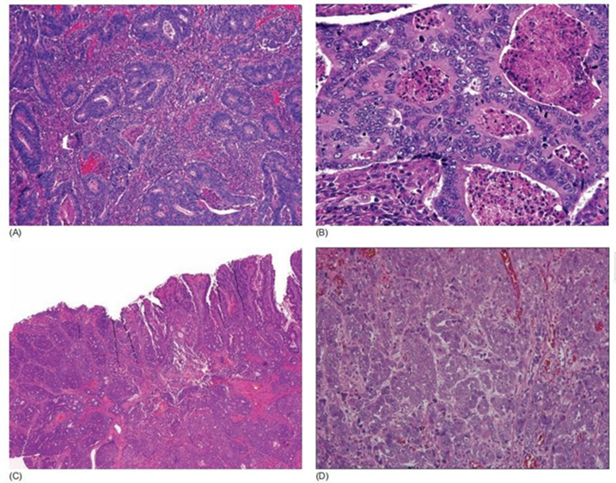
- Tumor berdiferensiasi jelek: Bentukan kelenjar kurang dari 50% massa tumor. Kebanyakan sel neoplastik tersusun dalam lembaran solid, sarang-sarang, atau pita-pita. Kelenjar mempunyai bentuk yang jelek, dan sel-sel tumor sangat pleomorfik. Dapat ditemukan sel-sel tunggal yang menginvasi jaringan di dekatnya dan dapat menunjukkan bentuk morfologi sel signet ring. (Damjanov & Fan, 2013)
Gambar 3. Adenokarsinoma kolorektal low-grade (A-B), Adenokarsinoma high grade (C–D) (Lamps et al., 2016)
Sistem staging TNM, yang diadopsi oleh UICC (Union International Center Cancer) dan AJCC (American Joint Committee on Cancer), sekarang paling banyak digunakan di Amerika Utara. Klasifikasi TNM didasarkan pada kedalaman invasi tumor ke dinding usus, perluasan ke struktur yang berdekatan, dan jumlah kelenjar getah bening regional yang terlibat, serta ada atau tidaknya metastasis jauh. Klasifikasi TNM berlaku untuk stadium klinis dan patologis. (Noffsinger, 2017)
Banyak faktor yang mempengaruhi prognosis pasien karsinoma kolorektal, termasuk adanya penyakit yang sudah ada sebelumnya seperti sindrom herediter (misalnya, poliposis adenomatosa familial atau sindrom Lynch) dan penyakit radang usus (misalnya kolitis ulserativa atau penyakit Crohn), juga, karakteristik pertumbuhan tumor, termasuk adanya invasi vaskular atau limfatik (baik mural maupun ekstramural), ukuran dan derajat tumor, dan metode dan tingkat pengobatan. Jenis kelamin pasien, lokasi tumor di dalam usus besar, dan adanya perforasi atau obstruksi juga mempengaruhi prognosis. Metastasis ke peritoneum, kelenjar limfe, dan liver adalah penyebab kematian utama pada kanker kolorektal (Noffsinger, 2017; K. Wang et al., 2018)
Beberapa penelitian telah menemukan bahwa penetrasi peritoneum visceral (keterlibatan serosa) menjadi indikator prognostik merugikan yang penting. Namun, kadang sulit untuk menentukan status keterlibatan peritoneal dalam beberapa kasus. Keterlibatan kelenjar getah bening regional (N) juga merupakan parameter prognostik kritis. Setidaknya harus ada 10 (dan idealnya 12) kelenjar getah bening diperiksa pada spesimen yang belum menjalani terapi neoadjuvant. Beberapa telah menemukan rasio kelenjar getah bening yang terkena dengan jumlah total kelenjar getah bening menjadi faktor prognostik penting. Adekuasi eksisi bedah juga merupakan faktor prognostik yang penting. (Goldblum et al., 2018)

FIBROBLAST GROWTH FACTOR RECEPTORS (FGFR)

Fibroblast Growth Factor Receptors (FGFR) merupakan reseptor tirosin kinase (RTK) yang diekspresikan pada membran sel dan dapat distimulasi dan diaktifkan oleh sinyal ekstraseluler. (Dai S, 2019) Keluarga FGFR terdiri dari empat reseptor tirosin kinase transmembran, yaitu FGFR1, FGFR2, FGFR3 dan FGFR4, dan FGFR5 atau FGFRL1 yang merupakan anggota keluarga kelima yang tidak memiliki domain tirosin kinase. (Chae YK., 2016; Ratti, M., 2023)
Masing-masing anggota berbeda satu sama lain dalam afinitas ligan dan distribusi jaringan mereka dengan variasi pada penyambungan FGFR1-3 yang menyebabkan timbulnya beberapa keragaman tambahan. (Chae YK., 2016; Ratti, M., 2023)
Meskipun FGFR5 secara struktural mirip dengan FGFR lainnya, ia tidak memiliki domain tirosin kinase protein intraseluler, yang digantikan oleh ekor intraseluler pendek yang kaya histidin. Karena tidak adanya domain tirosin kinase, FGFR5 tidak dapat memberi sinyal melalui transautofosforilasi (seperti FGFR lainnya), dan karenanya tidak berfungsi sebagaimana FGFR lainnya. Sebaliknya, FGFR5 diusulkan untuk bertindak sebagai reseptor umpan yang mengikat ligan FGF dan menjauhkannya dari FGFR konvensional. (Tiong, Kai Hung, 2013)
Ada tujuh isoform FGFR (1b, 1c, 2b, 2c, 3b, 3c dan 4) karena adanya penyambungan alternatif pada domain mirip Ig-III, dengan kekhususan pengikatan ligan yang berbeda. (Zhou WY, 2016)
Ligan asli FGFR adalah faktor pertumbuhan fibroblast/ Fibroblast Growth Factor (FGF). (Dai S., 2019) FGF adalah faktor pertumbuhan polipeptida yang bekerja dengan aktivasi beberapa reseptor tirosin kinase spesifik. FGF berperan dalam banyak proses seperti perkembangan embrio, morfogenesis, migrasi, diferensiasi, proliferasi sel, kelangsungan hidup, migrasi, dan angiogenesis. FGF bekerjasama dengan heparin atau heparin sulfat proteoglikan (HSPG) untuk mengaktifkan FGFR yang akhirnya mengarah ke berbagai respons seluler yang diinduksi oleh FGF. Mutasi fungsional pada FGFR menyebabkan pensinyalan FGFR yang menyimpang yang diidentifikasi pada berbagai jenis penyakit manusia, seperti sindrom craniosynostosis dan dwarfisme bawaan, penyakit ginjal kronis (CKD), obesitas, resistensi insulin, dan berbagai keganasan seperti limfoma, kanker prostat dan kanker payudara serta keganasan lainnya. (Sisir Nandi et al., 2016; Yang Li et al., 2020;)
Ekspresi FGF dikendalikan pada tingkat transkripsi, stabilitas mRNA, dan translasi. FGF adalah kontributor utama perkembangan embrionik. FGF membantu dalam pembentukan sumbu tubuh primer, ekstremitas dan struktur lainnya. Aktivitas FGF tergantung pada koordinasi fungsi seluler mendasar (seperti kelangsungan hidup, replikasi dan motilitas) melalui efek pada ekspresi gen dan sitoskeleton. FGF merupakan keluarga terbesar dari ligan faktor pertumbuhan, yakni terdiri dari 22 anggota. Ada 48 isoform FGFR yang berbeda yang bervariasi dalam sifat pengikatan ligan dan domain kinase. Setiap reseptor dapat diaktifkan oleh beberapa FGF dan dalam banyak kasus satu FGF dapat diaktifkan lebih dari satu reseptor. (Sisir Nandi et al., 2016)
Berdasarkan urutan homologi dan filogeni, 18 FGF mamalia kanonik dibagi menjadi enam subfamili, yaitu lima subfamili parakrin dan satu subfamili endokrin. Lima subfamili parakrin terdiri dari subfamili FGF1 (FGF1 dan FGF2), subfamili FGF4 (FGF4, FGF5, dan FGF6), subfamili FGF7 (FGF3, FGF7, FGF10, dan FGF22), subfamili FGF8 (FGF8, FGF17, dan FGF18), dan subfamili FGF9 (FGF9, FGF16, dan FGF20). Subfamili FGF19 (FGF19, FGF21, dan FGF23) memberi sinyal secara endokrin. (Xie Y, et al 2020).
Koreseptor kaskade FGF/FGFR termasuk heparan sulfat proteoglikan (HSPG) (untuk FGF parakrin) dan Klotho (untuk FGF endokrin). (Xie Y, et al 2020).
FGFR / FGF signaling pathway adalah jalur pensinyalan tirosin kinase yang memiliki peran mendasar dalam banyak proses biologis, termasuk perkembangan embrionik, homeostasis dan regenerasi jaringan serta angiogenesis. Jalur pensinyalan ini juga memainkan peranan penting dalam berbagai fungsi sel, termasuk proliferasi, diferensiasi, apoptosis dan migrasi. (Tiong, Kai Hung et al., 2013; Zhou WY et al., 2016))

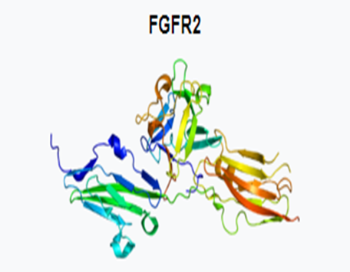
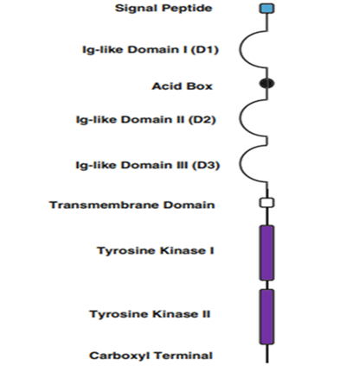
STRUKTUR FGFR

Gambar 4 Struktur dasar FGFR
(Tiong, Kai Hung.,2013)

Setiap FGFR terdiri dari tiga domain imunoglobulin ekstraseluler (Ig) (D1-D3), acid box, heliks transmembran tunggal, domain tirosin kinase terpisah intraseluler (TK1 dan TK2). (Tiong, Kai Hung,et al 2013; Dai S, et al., 2019; Sisir Nandi et al., 2016). Acid box terdiri dari 30 serin residu dan menghubungkan D1 dan D2. Acid box diperlukan untuk mengikat kation bivalen untuk interaksi optimal antara FGFR dan heparan proteoglikan sulfat (HSPG). D2 dan D3 membentuk kantong pengikatan ligan dan memiliki domain berbeda yang mengikat FGF dan HSPG. Domain transmembran memfasilitasi transduksi sinyal dari domain ekstraseluler ke domain intraseluler. Lanjutan dari membran sitoplasma adalah daerah juxtamembran, diikuti oleh domain tirosin kinase yang terbelah, dan berakhir pada ekor COOH. (Tiong, Kai Hung et al., 2013; Sisir Nandi et al., 2016; Turner N et al., 2010)

AKTIVASI DAN PENSINYALAN FGFR

Ikatan antara FGF dan FGFR (dibantu oleh Proteoglikan heparan sulfat HSPGs) menginduksi dimerisasi reseptor yang memicu aktivasi FGFR. (Zhou WY et al., 2016)
Aktivasi FGFR membawa kinase intraseluler ke dalam jarak yang dekat, memungkinkan mereka untuk saling mentransfosforilasi. Selanjutnya terjadi pembentukan berbagai kompleks untuk memulai transduksi sinyal hilir termasuk aktivasi kaskade PLCγ, MAPK, AKT, dan STAT. (Zhou WY et al.,2016)
Yang unik dari kompleks pensinyalan FGFR adalah FGFR substrate 2 (FRS2), protein adaptor yang berikatan dengan fosfotyrosin spesifik pada domain intraseluler dari dimer FGFR aktif. FRS2 itu sendiri terfosforilasi oleh FGFR dan berfungsi sebagai tempat penambatan untuk kompleks adaptor Grb2-Sos yang mengaktifkan jalur RAS / RAF / MAPK. FRS2 terfosforilasi juga merekrut protein pengikat terkait GRB2 (GAB1), yang mengaktifkan PI3K. (Aphrothiti J. Hanrahan et al., 2014; Turner N et al., 2010)
Residu fosfotirosin di daerah terminal karboksil FGFR memberikan ikatan selektif dan kuat ke Src molekul yang mengandung domain homolog 2 (SH2), seperti fosfolipase C γ (PLC γ). Interaksi ini menyebabkan hidrolisis fosfatidilinositol 4,5-bifosfat (PIP2) untuk menghasilkan dua efektor, inositol 1,4,5-trifosfat (IP3) dan diasilgliserol (DAG). Akumulasi IP3 selanjutnya merangsang pelepasan kalsium dari penyimpanan internal, sedangkan DAG memediasi aktivasi protein kinase C (PKC) dan target hilir lainnya seperti jalur Ras / Mek / MAPK. (Tiong, Kai Hung et al., 2013; Aphrothiti J. Hanrahan et al., 2014; Turner N et al., 2010)
Protein aksesori seperti protein adaptor B (Shb) yang mengandung domain SH2 dan kolagen yang mengandung domain SH2 (Shc) juga berinteraksi dengan FGFR untuk memfasilitasi sinyal transduksi. Shb2 berikatan dengan tirosin 766 di FGFR2 untuk memfasilitasi fosforilasi FRS2 untuk aktivasi selanjutnya dari jalur Ras / MEK / MAPK. Mirip dengan Shp2, Shc adalah molekul perantara yang memediasi perakitan FGFR dan Grb2-SOS kompleks, juga untuk mengaktifkan jalur Ras / Raf / Mek / MAPK. Shc secara eksklusif memiliki lokalisasi yang sama dengan FGFR2 di membran plasma dan kompartemen membran intraseluler. Lokalisasi Shc dan stabilisasi pengikatan domain SH2-nya ke FGFR2 adalah dikaitkan dengan keberadaan domain pengikatan fosfotirosin. (Tiong, Kai Hung,et al 2013; Katoh,M., 2013; Turner N et al., 2010)
FGFR juga berikatan dengan transduser sinyal dan aktivator transkripsi/Signal transducer and activator of transcription (STAT) dan ribosomal protein S6 kinase 2 (RSK2). Interaksi antara FGFR dan STAT adalah pertama kali diamati dalam studi polimorfisme, di mana mutasi titik-K650E dari FGFR3, dan isoform FGFR lainnya, menyebabkan aktivasi konstitutif dari FGFR dan STAT. STAT3 selanjutnya mengikat Tyr677 terfosforilasi dari FGFR. Selain itu, tirosin aktivasi STAT3 membutuhkan ekspresi berlebih dari FGFR1 atau FGFR2 (Tiong, Kai Hung et al., 2013; Turner N et al., 2010).
Mekanisme kontrol umpan balik negatif dari FGFR hanya dipahami sebagian. Setelah reseptor teraktivasi diinternalisasi, menghasilkan degradasi atau daur ulang reseptor, dalam proses yang sebagian dikendalikan oleh monoubiquitylation yang dimediasi CbL. Pensinyalan MAPK, khususnya pensinyalan eRK1 dan eRK2, telah terbukti memfosforilasi FRS2 pada banyak residu serin dan / atau treonin, menghambat perekrutan GRb2. Pensinyalan hilir bisa jadi dilemahkan melalui induksi fosfatase MAPK seperti MAPK fosfatase 3 (MKP3), protein Sprouty (SPRy) dan anggota keluarga SeF yang memodulasi pensinyalan reseptor di beberapa titik dalam kaskade transduksi sinyal. MKP3 mendefosforilasi eRK1 dan eRK2 untuk melemahkan pensinyalan MAPK, dan SPRy protein dianggap berfungsi baik secara dominan maupun negatif, dengan bersaing untuk pengikatan GRb2 dan selanjutnya mencegah aktivasi RAS yang dimediasi SoS, atau secara langsung mengikat RAF dan memblokir pensinyalan MAPK berikutnya. Demikian pula, SeF dapat berfungsi pada berbagai tingkatan dan memiliki bentuk transmembran yang dapat berinteraksi langsung dengan FGFR; baik bentuk transmembran dan varian sambungan yang terbatas pada sitoplasma tampaknya mampu menghambat fosforilasi eRK. (Turner, N., 2010)

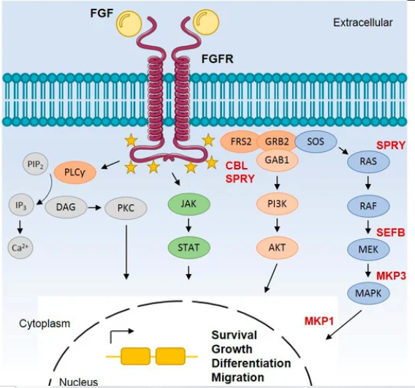
Gambar 5 Fisiologi Jalur pensinyalan FGF/FGFR
(Pacini, L et al, 2021 )

DEREGULASI PENSINYALAN FGFR PADA BERBAGAI KANKER
Ada beberapa mekanisme yang diusulkan untuk onkogenesis terkait FGFR, yakni:
- Aktivasi atau driver mutation yang menghasilkan pertumbuhan dan kelangsungan hidup sel;
- Neo-angiogenesis; dan
- Resistensi yang didapat dari terapi kanker lainnya. (Chae YK, et al. 2017)
Ekspresi berlebih reseptor dapat merupakan hasil dari amplifikasi gen atau perubahan dalam pemrosesan pasca-transkripsi. Mutasi titik dapat mengakibatkan aktivasi reseptor konstitutif atau penurunan sensitivitas terhadap pengikatan ligan. Translokasi dapat menghasilkan protein fusi dengan aktivitas konstitutif. Dan peralihan isoform (isoform switching) dan penyambungan alternatif dapat mengurangi spesifisitas terhadap FGF. Berbagai penyimpangan onkogenik utama ini yang menyebabkan FGFR menjadi target terapi yang ideal untuk mengobati berbagai jenis keganasan. (Chae YK et al., 2017)
Amplifikasi gen adalah penyimpangan gen FGFR2 yang paling sering di antara kanker saluran cerna, dengan perbedaan antara stadium awal dan stadium lanjut: di antara stadium awal, amplifikasi FGFR2 dikaitkan dengan ukuran tumor yang lebih besar (stadium T) dan penyebaran kelenjar getah bening yang besar, yang dapat menyebabkan prognosis yang lebih buruk bagi pasien, termasuk kelangsungan hidup secara keseluruhan yang lebih rendah. Dalam hal metastasis, amplifikasi FGFR2 dikaitkan dengan free- survival dan kelangsungan hidup secara keseluruhan pada pasien yang lebih rendah pada pasien yang menerima kemoterapi dengan platinum dan fluoropyrimidine. (Ratti, M et al., 2023)
Mekanisme deregulasi pensinyalan FGFR dapat disebabkan oleh:
- Produksi FGFR Yang Berlebihan
Produksi FGF autokrin yang berlebihan telah sering dijelaskan dalam tumor. Salah satu contohnya adalah ekspresi berlebih FGF-5 pada kanker esofagus dan kanker kolon, serta ekspresi berlebih FGF-2, FGF-8, FGF-17, FGF-18 dan FGF-19 pada tumor hepatoseluler dan karsinoma sel skuamosa kepala dan leher. Peningkatan tingkat FGF-2 menghasilkan ekspresi protein anti-apoptosis yang diregulasi demikian pula peningkatan neoangiogenesis tumor yang disebabkan oleh aktivasi FGFR1 dan FGFR2, FGFR endotel utama. (Ratti M et al., 2023)
- Amplifikasi FGFR
Dengan menggunakan Next Generation Sequencing (NGS) untuk mendeteksi anomali FGFR, tinjauan komprehensif kohort dari hampir 5.000 pasien kanker menemukan penyimpangan pada 7,1% keganasan. Amplifikasi FGFR1 adalah kelainan yang paling banyak ditemukan diantara keseluruhan kelainan FGFR selain itu FGFR4 juga memiliki tingkat amplifikasi yang tinggi. (Chae YK et al., 2017)
Amplifikasi gen FGFR menghasilkan ekspresi berlebih FGFR yang mengarah ke pensinyalan ligan-independen dan sangat sensitif terhadap inhibitor FGFR. Pada 10% dari semua karsinoma gaster, terdapat amplifikasi FGFR2, yang berhubungan dengan prognosis yang buruk dan penyakit yang lebih berat. Kadang-kadang, amplifikasi FGFR2 disertai penghapusan ekson pengkodean terminal-C. Ini mencegah internalisasi reseptor dan menghasilkan aktivasi reseptor konstitutif. (Ratti M et al., 2023; Chae YK, et al. 2017)
Amplifikasi FGFR2 juga ditemukan pada 5% karsinoma payudara triple negatif. Hal ini bisa memberikan kemungkinan terapi target spesifik ketika berbagai terapi pilihan lain memberikan hasil yang kurang efektif. Beberapa mutasi FGFR2 baru telah diidentifikasi pada karsinoma paru, baik pada kasus adenokarsinoma maupun karsinoma sel skuamosa. Evaluasi in vitro dan in vivo (model tikus) telah menunjukkan potensi onkogenik, dengan peningkatan pertumbuhan sel yang dianggap sebagai hasil dari dimerisasi ligan-independen yang mengarah pada aktivasi reseptor konstitutif. (Chae YK, et al. 2017)
- Mutasi FGFR
Chae YK et al melaporkan bahwa mutasi dan penataan ulang gen yang mempengaruhi pensinyalan FGF / FGFR lebih jarang terjadi daripada amplifikasi. (Chae YK, et al. 2017)
Beberapa mutasi yang mengakibatkan aktivasi konstitutif FGFR telah diketahui dengan baik. Mutasi pada FGFR ditemukan pada hampir 26% kanker dengan kelainan gen FGFR, mutasi yang mengaktifkan seringkali terletak di domain ekstraseluler dan kinase dari reseptor FGFR2 dan FGFR3 pada tumor manusia. (Ratti M et al., 2023)
Mutasi pada FGFR2 terlibat secara luas pada berbagai keganasan. Mutasi ditemukan pada 12% karsinoma endometrium dimana karsinoma endometrium dengan mutasi FGFR2 sangat sensitif terhadap FGFR tyrosine kinase inhibitor. (Chae YK, et al. 2017)
- Penataan Ulang/Fusi FGFR
Fusi gen yang melibatkan FGFR dapat terjadi ketika gen FGFR bergabung dengan gen lain, menghasilkan protein fusi yang memiliki domain kinase FGFR yang aktif secara konstitutif. Ini berarti bahwa protein fusi tersebut terus-menerus mengirimkan sinyal pertumbuhan ke sel, bahkan tanpa adanya ligan FGF. (Reicher, A, et al., 2020)
Chae YK, et al melaporkan bahwa dari 4 reseptor FGFR, FGFR2 dan FGFR3 diidentifikasi memiliki gen yang relatif lebih sering mengalami penataan ulang. Dalam survei komprehensif tentang fusi gen di seluruh histologi tumor solid yang berbeda. Chae YK, et al menggambarkan distribusi fusi FGFR1 FGFR2, dan FGFR3 yang luas pada 8 dari 20 jenis tumor yang dianalisis. (Chae YK, et al., 2017)
Kolangiokarsinoma intrahepatik menunjukkan Fusi FGFR2 pada 13,6% kasus yang paling eksklusif dengan mutasi KRAS/BRAF, dan studi in vivo seluler mengkonfirmasi potensi onkogenik penyimpangan ini. Penelitian-penelitian ini juga menunjukkan sensitivitas yang kuat terhadap inhibitor FGFR. (Chae YK, et al. 2017)
Beberapa contoh fusi gen yang melibatkan FGFR yang telah diidentifikasi dalam berbagai jenis kanker:
- FGFR2-BICC1: Fusi gen ini sering ditemukan pada kolangiokarsinoma. Protein fusi FGFR2-BICC1 mengaktifkan jalur pensinyalan MAPK/ERK, yang berperan dalam proliferasi dan kelangsungan hidup sel kanker.(Reicher, A, et al., 2020)
- FGFR3-TACC3: Fusi gen ini telah diidentifikasi pada beberapa jenis kanker, termasuk kanker kandung kemih dan kanker paru-paru. Protein fusi FGFR3-TACC3 juga mengaktifkan jalur pensinyalan MAPK/ERK dan dapat meningkatkan pertumbuhan tumor. (Gött H, et al., 2022)

- Germline Single-Nucleotide Polymorphisms
Beberapa single-nucleotide polymorphisms (SNP) telah diidentifikasi pada gen FGFR2 dan FGFR4. SNP ini menyebabkan peningkatan stabilitas reseptor dan kemungkinan besar terkait dengan peningkatan risiko, serta bentuk yang lebih agresif dari kanker payudara dan kanker kolon. (Ratti M et al., 2023).

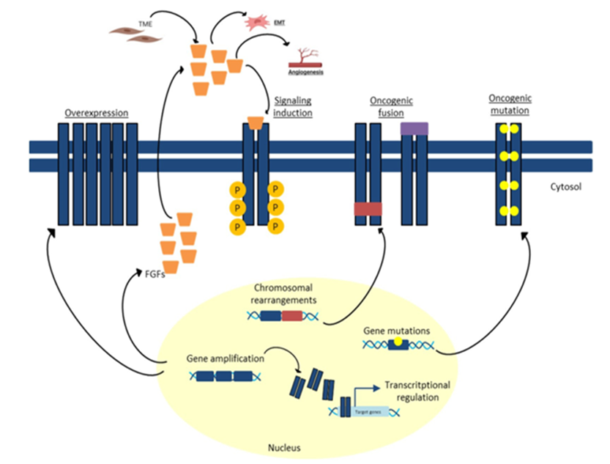
Gambar 6. Mekanisme Deregulasi Pensinyalan FGFR
(Ratti, M et al., 2023)

EPITHELIAL TO MESENCHYMAL TRANSITION (EMT)
Setelah pengaktifan FGFR2 oleh FGF, melalui jalur RAS-MAPK atau PI3K-Akt akan menyebabkan induksi faktor transkripsi EMT (Slug, Snail, ZEB1/2, Twist1/2) yang berikatan dengan daerah pengaturan gen target. Fitur utama EMT adalah penurunan regulasi karakteristik sel epitel dan akuisisi sifat mesenkim . Langkah pertama EMT adalah pembongkaran kontak antar sel-sel epitel, yang meliputi tight junction, adherens junction, desmosom, dan gap junction, serta hilangnya polaritas sel. Molekul adhesi - epithelial cadherin (E-cadherin) dan sitokeratin – mengalami down regulation sementara Neural cadherin (N-cadherin), vimentin, dan fibronektin, mengalami up regulation. Sel memperoleh fenotipe mesenkim dengan motilitas dan kapasitas invasif dengan membentuk lamellipodia, filopodia, dan invadopodia, diikuti dengan mengekspresikan matriks metaloproteinase yang memiliki kemampuan untuk mendegradasi protein matriks ekstraseluler. (Li, L., et al 2023)
Setelah memperoleh fenotipe mesenkim, sel tumor dapat bermigrasi dari lapisan epitel, melalui aliran darah, dan, setelah mencapai ceruk metastasis, kembali ke fenotipe awalnya melalui transisi mesenkim-epitel (MET), yang mengarah pada pembentukan metastasis. Ada beberapa penelitian yang telah mengeksplorasi mekanisme regulasi MET, termasuk regulasi dinamis dari faktor-faktor yang menginduksi MET selama kaskade metastasis. Penurunan bertahap dalam ekspresi Snail dalam sel tumor selama kolonisasi, yang disebabkan oleh penghambatan oleh mikroRNA, menyebabkan induksi MET: khususnya, miR-34 dan miR-200 menghambat faktor transkripsi Snail dan ZEB1 / 2. Namun, tidak sepenuhnya jelas apakah MET adalah proses yang diatur secara aktif yang dipicu oleh molekul pensinyalan tertentu, atau apakah itu terjadi secara pasif dengan tidak adanya faktor yang merangsang dan mempertahankan EMT di lokasi metastasis, dibandingkan dengan tumor primer. (М. А. Yastrebova1*, et al, 2020)
Kriteria utama EMT meliputi perubahan ekspresi gen penanda sel epitel dan mesenkim, serta perubahan yang terjadi pada morfologi sel dan peningkatan kemampuan migrasinya. Sitokin, faktor pertumbuhan, dan molekul matriks ekstraseluler (ECM) mengaktifkan jalur pensinyalan yang memicu program EMT. (М. А. Yastrebova1*, et al, 2020)

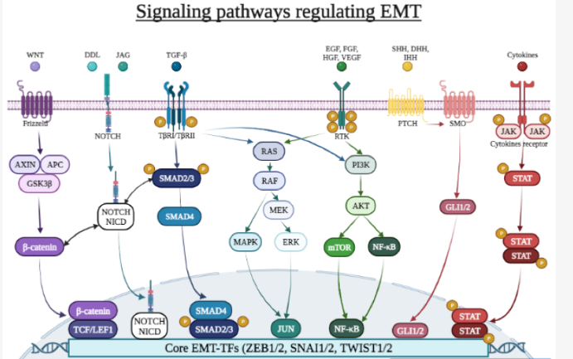

Gambar 7 Diagram skematik jalur pensinyalan yang terkait dengan EMT
(Sarrand J et al., 2023)

Saat ini telah diterima secara luas bahwa EMT terjadi secara normal selama perkembangan embrio awal, untuk memungkinkan berbagai peristiwa morfogenetik, serta di kemudian hari dalam perkembangan dan selama penyembuhan luka pada orang dewasa. Selain itu, EMT diketahui diaktifkan selama patogenesis kanker dan fibrosis jaringan. Proses sebaliknya, yang dikenal sebagai transisi mesenkim-epitel (MET), juga sering terjadi selama perkembangan. Karakteristik yang menonjol dari EMT yang terjadi secara in vivo, baik selama perkembangan normal atau dalam konteks patologis, adalah bahwa transisi dari keadaan epitel ke keadaan mesenkim seringkali tidak lengkap, menghasilkan sel-sel yang berada dalam keadaan peralihan yang mempertahankan karakteristik epitel dan mesenkim. Yang penting, keadaan peralihan ini dapat beragam, tergantung pada konteks biologisnya (Yang, J., et al, 2020)
Berdasarkan proses biologis dan biomarkernya EMT dapat diklasifikasikan menjadi 3, yaitu:
- EMT Tipe 1
Ditemukan selama embriogenesis. Epitel primitif berubah menjadi mesenkim primer melalui EMT, kemudian mesenkim primer diinduksi kembali untuk menghasilkan epitel sekunder melalui MET terbalik. Epitel sekunder ini kemudian dapat berkembang menjadi beragam jenis jaringan epitel. Hal ini terkait dengan perkembangan embrio, seperti implantasi, gastrulasi embrio, dan perkembangan organ. Selama embriogenesis, baik EMT dan MET dapat eksis secara bersamaan untuk diferensiasi sel spesifik dan pembentukan struktur kompleks organ dalam. (Li, L., et al 2023)

2. EMT Tipe 2
EMT tipe 2 telah berkorelasi dengan mekanisme perbaikan yang mencakup penyembuhan luka, regenerasi jaringan, dan fibrosis organ. Ketika jaringan rusak secara kronis, EMT Tipe 2 dapat merangsang sejumlah besar fibroblas untuk secara terus-menerus mengeluarkan kolagen dalam jumlah besar, yang mengakibatkan fibrosis jaringan dan organ. Mekanisme patologis ini umum terjadi pada perkembangan banyak penyakit fibrosis, seperti fibrosis hati, fibrosis interstisial paru idiopatik, dan fibrosis ginjal. (Li, L., et al 2023)
3. EMT Tipe 3
EMT Tipe 3 terkait dengan invasi dan metastasis kanker, dan sangat penting untuk kemampuan sel kanker melintasi membran basal, memasuki sirkulasi darah, dan menginvasi organ target. (Li, L., et al 2023)
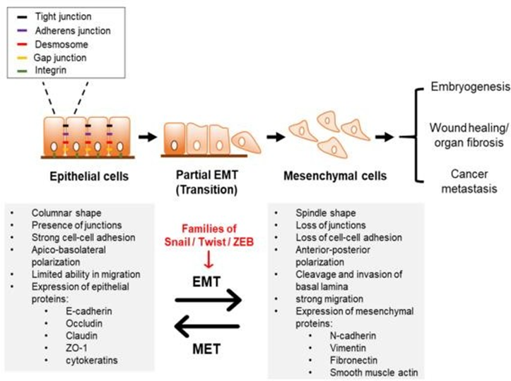
Metastasis bertanggung jawab atas sebagian besar kematian pasien kanker. Kaskade metastatik adalah proses kompleks dibagi menjadi serangkaian langkah, termasuk pelepasan sel tumor dari tumor primer, invasi, intravasasi, kelangsungan hidup dalam sirkulasi, ekstravasasi dan kolonisasi di tumor sekunder. (Goldblum et al., 2018) EMT terlibat dalam kaskade metastatik banyak tumor padat dan merupakan ciri khas dari proses ini. Pada kanker, EMT melibatkan molekuler pemrograman ulang dan perubahan fenotipik yang menjadi ciri konversi kanker tidak bergerak yaitu sel epitel menjadi sel mesenkimal yang motil. Beberapa faktor transkripsi, termasuk keluarga Snail/Slug, Twist, δEF1/ZEB1, SIP1/ZEB2 dan E12/E47 merespons berbagai rangsangan lingkungan mikro dan berfungsi sebagai sakelar molekuler dari program EMT. Sebagai pengatur penting dari beberapa jalur pensinyalan yang mengarah ke EMT, ekspresi Snail terkait erat dengan metastasis kanker. (Lugli A.,et al., 2021)

Gambar 8. Karakteristik EMT
(Tian et al., 2011)

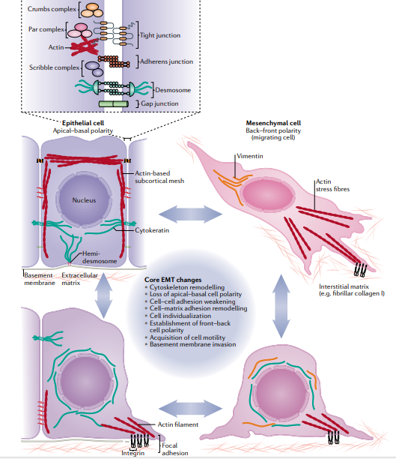
Gambar 9. Keanekaragaman EMT Diwakili Oleh Model Plastisitas Epitel-Mesenkim
(Yang, J.,et al, 2020)

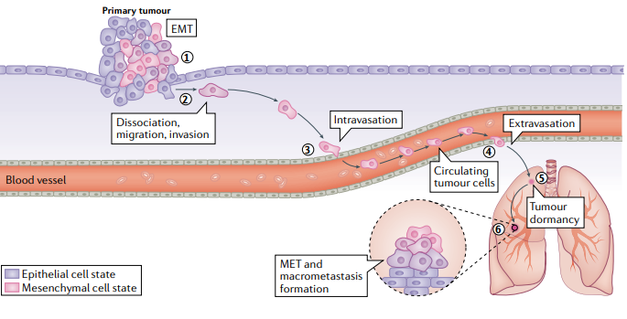

Gambar 10. Kaskade Metastasis
(Yang, J.,et al, 2020)

EKSPRESI DAN PERANAN FGFR2 PADA BERBAGAI KANKER
Banyak kondisi patologis manusia yang terkait erat dengan deregulasi pensinyalan FGFR. Pensinyalan FGFR yang menyimpang sebagian besar disebabkan oleh beberapa mekanisme yang mendasari yang melibatkan amplifikasi gen, polimorfisme nukleotida (SNP), translokasi kromosom, ketersediaan ligan, dan program penghentian yang terganggu pada pensinyalan yang dimediasi oleh FGF. Selain itu, lebih lanjut kompleksitas semakin bertambah oleh fakta bahwa FGFR mengalami penyambungan alternatif, sehingga menimbulkan beberapa isoform yang dapat mendorong atau menekan tumorigenesis, dalam keadaan yang berbeda. (Tiong, Kai Hung, et al 2013)
Ada banyak laporan yang dipublikasikan mengenai ekspresi FGFR2 pada berbagai jenis kanker. Laporan-laporan sebelumnya telah menunjukkan ekspresi berlebih dari isoform C3 dalam garis sel kanker gaster dan isoform C2 dan C3 pada garis sel kanker payudara menunjukkan bahwa ekspresi yang menyimpang dari varian penyambungan C2 atau C3 dapat berkontribusi pada perkembangan kanker. (Tiong, Kai Hung, et al 2013)
Amplifikasi gen atau mutasi missense FGFR2 terjadi pada kanker lambung, paru-paru, payudara, ovarium, dan kanker endometrium dan melanoma. SNP intron 2 dalam FGFR2 dikaitkan dengan peningkatan risiko kanker payudara dan endometrium. Selain itu, mutasi pengaktifan FGFR2 telah diidentifikasi pada sekitar 10% kanker endometrium, dan penghambatan mutasi teraktivasi FGFR2 menginduksi apoptosis dan penghambatan pertumbuhan sel karsinoma endometrium. Sebaliknya, mutasi hilangnya fungsi FGFR2 telah dilaporkan pada melanoma. Temuan ini menunjukkan bahwa FGFR2 dapat memainkan peran yang bergantung pada konteks, berlawanan dengan berbagai jenis kanker. Peralihan kelas dari FGFR2 IIIb ke FGFR2 IIIc terkait dengan perkembangan kanker prostat. Selanjutnya, Ekspresi FGFR2 IIIc pada sel kanker prostat dan kandung kemih menginduksi transisi epitel-mesenchymal (EMT) dan beralih dalam penyambungan, yang mungkin memainkan peran penting dalam metastasis kanker. (Matsuda Yoko, et al. 2012 )
Matsuda Yoko et al melaporkan bahwa tingkat ekspresi FGFR2 berkorelasi positif dengan keberadaan lesi prakanker di serviks uterus, yang disebut neoplasia intraepitelial serviks (CIN). Selanjutnya, transfeksi stabil FGFR2 IIIc pada garis sel kanker serviks yang diinduksi pertumbuhan sel kanker. Oleh karena itu, FGFR2 IIIc berkorelasi dengan karsinogenesis dan pertumbuhan agresif kanker serviks. Sebaliknya, peran isoform FGFR2 IIIb masih kontroversial. Ekspresi berlebih dari isoform FGFR2 IIIb, juga dikenal sebagai reseptor faktor pertumbuhan keratinosit, telah dilaporkan pada berbagai jenis kanker, termasuk payudara, endometrium, serviks, paru-paru, esofagus, lambung, pankreas, dan CRC. Matsuda Yoko et al melaporkan bahwa ekspresi FGFR2 IIIb dan satu ligan utamanya, FGF7, berkorelasi dengan invasi vena, ekspresi faktor pertumbuhan endotel vaskular A (VEGF-A),dan prognosis yang buruk dan dapat meningkatkan invasi vena dan angiogenesis tumor pada kanker pankreas. Pasien kanker pankreas dengan ekspresi FGFR2 yang tinggi memiliki kelangsungan hidup yang lebih pendek dibandingkan dengan mereka yang memiliki ekspresi FGFR2 rendah. Ligan lain untuk FGFR2 IIIb, FGF10, menginduksi pankreas yang menginduksi migrasi dan invasi sel kanker melalui FGFR2 IIIb. (Matsuda Yoko, et al. 2012 )
Hirokazu Shoji et al melaporkan bahwa pada karsinoma gaster, laporan menunjukkan insiden overekspresi FGFR2 sangat bervariasi. Overekspresi FGFR2 dengan menggunakan pewarnaan imunohistokimia telah dilaporkan pada 31-40% kasus. Pada sisi lain, amplifikasi FGFR2 telah dilaporkan 5-10% kasus. Pada penelitian ini mereka menemukan bahwa frekuensi amplifikasi FGFR2 pada tumor primer sedikit lebih tinggi daripada laporan penelitian sebelumnya. Pada laporan sebelumnya, mereka melaporkan amplifikasi FGFR2 diobservasi pada pasien dengan karsinoma gaster yang telah menjalani pembedahan sebanyak 4,1 % dengan menggunakan real-time PCR. Perbedaan ini kemungkinan disebabkan oleh perbedaan metode yang digunakan untuk mendeteksi amplifikasi gen FGFR2 (real time PCR -based copy number assay vs FISH) (Shoji H, et al., 2015).
Nagatsuma et al melaporkan bahwa protein yang berhubungan dengan reseptor tirosin kinase seperti HER2 dan FGFR2 terekspresi berlebihan secara simultan pada 22,7% pasien dengan karsinoma gaster yang diperiksa dengan menggunakan pewarnaan imunohistokimia. (Nagatsuma AK et al., 2015.)
Helsten T et al menganalisis frekuensi penyimpangan FGFR pada 4,853 tumor solid menunjukkan hasil: penyimpangan FGFR aberrations ditemukan pada 7.1% kanker dengan mayoritas adalah amplifikasi gen (66%) diikuti oleh mutasi (26%) dan gen rearrangement ( 8%).%. (Helsten T et al., 2016)

EKSPRESI DAN PERANAN FGFR2 PADA KANKER KOLOREKTAL
Analisis imunohistokimia telah menunjukkan bahwa FGFR2 diekspresikan dalam sel yang berbeda yang terletak di bagian atas kripte pada epitel kolorektal normal dan terkait dengan proliferasi dan diferensiasi sel. Pada pasien dengan CRC, ekspresi protein FGFR2 diamati di membran sel dan sitoplasma sel kanker. (Matsuda, Yoko et al., 2012)
Pada sebuah penelitian pada populasi di China melaporkan bahwa pensinyalan FGFR yang tidak normal menyumbang 31,03% dari semua pasien CRC di Cina. (Y. Sun, et al., 2020; Li Y, et al., 2023)
Dan beberapa penelitian telah menunjukkan bahwa tingginya ekspresi FGFR pada CRC berhubungan dengan progresifitas tumor (J. Otte, et al. 2019) Penelitian yang dilakukan oleh Hisateru Yasui et al pada 389 pasien CRC di jepang, menunjukkan hasil FGFR2 positif pada 2,9% pasien, sementara 16,2 % lainnya menunjukkan HER2 positif. (Yasui, Hisateru et al., 2022).
Beberapa mRNA FGF, termasuk FGF 2, 8, 9 dan 18 terekspresi pada garis sel karsinoma kolorektal dan terdeteksi dengan analisis RT-PCR. Oleh karena itu FGF/FGFR dapat meregulasi pertumbuhan sel CRC dengan cara autokrin. Yoko Matsuda et al melaporkan bahwa bagian depan invasif dari karsinoma kolorektal menunjukkan ekspresi FGFR2 yang lebih kuat daripada di permukaan atau daerah sentral sel -sel kanker. Penurunan FGFR2 pada karsinoma kolorektal berhubungan dengan inhibisi migrasi, invasi dan pertumbuhan tumor in vivo dan invitro. Jadi, FGFR2 memegang peranan penting pada perkembangan karsinoma kolorektal, dihubungkan dengan migrasi sel, invasi dan pertumbuhan sel tumor. (Matsuda Yoko., 2012)
FGF7 mRNA dikenali pada sel neuroendokrin yang terletak dekat dengan sel CRC. FGF7 menginduksi peningkatan VEGFA; dengan demikian, FGF-7 dan reseptornya FGFR2 IIIb mungkin terlibat dalam angiogenesis tumor pada CRC. Lebih lanjut, FGF7 meningkatkan adhesi pada kolagen tipe-IV, salah satu komponen utama membran basal pembuluh darah, melalui penurunan regulasi Integrin α2 dan aktivasi ERK1 / 2 dan jalur pensinyalan focal adhesion kinase (FAK). Ekspresi bersama FGFR2 IIIb dan FGF10 telah dilaporkan pada sel CRC, dan FGF10 meningkatkan laju pertumbuhan garis sel CRC positif FGFR2 IIIb. Temuan ini menunjukkan interaksi FGFR2 IIIb, FGF7, dan FGF10 dapat memainkan peran penting dalam proliferasi CRC dan angiogenesis tumor melalui autokrin dan / atau parakrin. Analisis imunohistokimia, RT-PCR kuantitatif, dan pewarnaan fluoresen menunjukkan bahwa FGFR2 IIIb dan FGFR2 IIIc diekspresikan dalam jaringan dan garis sel CRC. Namun, peran isoform FGFR2 IIIc dalam CRC tidak jelas dan memerlukan pemeriksaan lebih lanjut. (Matsuda Yoko., 2011).

TARGET TERAPI FGFR PADA KARSINOMA KOLOREKTAL
Di era pengobatan presisi, identifikasi target molekuler baru untuk tumor gastrointestinal adalah wajib. Terlepas dari kemajuan dalam pengobatan kanker, hasil kelangsungan hidup pada kanker gastrointestinal, khususnya kanker kolorektal tetap relatif buruk, sebagian terkait dengan heterogenitas yang luas pada tumor ini, sebagian karena respons yang tidak memuaskan terhadap strategi terapi baru, seperti agen target dan imunoterapi. Di antara berbagai target terapi, penghambatan jalur FGFR adalah hal yang baru dan salah satu pendekatan terapeutik yang paling menjanjikan untuk meningkatkan hasil pengobatan pada tumor gastrointestinal. Beberapa jenis agen penargetan FGFR telah diuji atau sedang diselidiki dalam uji klinis, termasuk inhibitor multikinase, pan-FGFR dan inhibitor FGFR selektif. (Ratti, M. Et al, 2023)
Sekitar sepertiga CRC membawa perubahan gen FGFR, oleh karena itu FGFR menjanjikan untuk dikembangkan sebagai target terapi pada CRC. (Porta, R.;et al 2017)
FGFR2 dan isoformnya diekspresikan dengan cukup tinggi pada CRC dan berhubungan dengan onkogenesis tumor, metastasis dan angiogenesis. (Matsuda Yoko., 2012).
Dalam beberapa tahun terakhir, beberapa inhibitor FGFR non selektif dan selektif telah diuji dalam studi klinis untuk mengevaluasi efek terapeutiknya pada pasien. Inhibitor FGFR selektif misalnya AZD4547, NVP- BGJ398 dan LY2874455. Agen-agen ini secara kompetitif berikatan dengan kantong ikatan ATP dari FGFR dalam bentuk non-kovalen, sehingga mencegah fosforilasi reseptor dan memblokir transmisi sinyal. Namun, inhibitor ini menunjukkan kemanjuran selektif untuk FGFR1-3 dan tidak menunjukkan selektivitas untuk FGFR4. Pengikatan yang sangat spesifik ini tidak memungkinkan pemberiannya secara luas pada pasien CRC. (Ratti, M. Et al, 2023)
Ponatinib adalah TKI generasi ketiga baru yang digunakan pada leukemia myeloid kronis dan leukemia limfositik akut positif- Philadelphia. Dovitinib adalah penghambat kuat beberapa reseptor tirosin kinase yang terlibat dalam pertumbuhan tumor dan angiogenesis, termasuk FGFR1 dan 3, reseptor tirosin kinase 3 seperti FMS, reseptor faktor sel punca, dan reseptor faktor perangsang koloni 1.Lucitanib adalah penghambat selektif oral, poten, dan selektif dari aktivitas tirosin kinase VEGFR1-3, FGFR1-3 dan reseptor faktor pertumbuhan trombosit alfa / beta yang berasal dari pletelet. Semua obat baru ini telah diuji untuk penghambatan FGFR termasuk pada pasien CRC, tetapi pengembangan lebih lanjut dibatasi oleh profil toksisitasnya. FINN-2 dan FINN-3 secara ireversibel menghambat FGFR dan juga telah dikonfirmasi efektif terhadap mutasi FGFR1 dan FGFR2 tetapi tidak memiliki efek yang sama selama pengujian klinis. Obat-obatan baru lainnya, seperti BLU9931 dan BLU554, menunjukkan aktivitas yang kuat terhadap FGFR4 dengan menargetkan cys522 di daerah engsel tetapi memiliki efektifitas yang lemah terhadap yang lainnya. (Ratti, M.et al 2023)
Liu et al menggambarkan penghambat baru FGFR, F1-7 yang menargetkan jalur FGFR pada jalur sel karsinoma kolon dengan cara yang bergantung pada dosis, sehingga menyebabkan kerusakan DNA pada sel, menghambat pertumbuhan dan metastasis sel dan pada akhirnya menyebabkan apoptosis sel. F1-7 adalah TKI generasi kedua dan inhibitor pan-FGFR yang mampu berikatan secara kompetitif dengan kantong pengikat ATP, sehingga menghambat fosforilasi FGFR dan memblokir aktivasi jalur pensinyalan hilir; oleh karena itu, inhibitor ini dapat digunakan sebagai obat antikanker baru untuk mengobati karsinoma kolorektal. Pemigatinib adalah penghambat oral FGFR1-3 dengan efektifitas yang telah terbukti pada kolangiokarsinoma dan neoplasma mieloid / limfoid yang disebabkan oleh penyimpangan FGFR. Dalam single-arm study fase II yang baru-baru ini diterbitkan, pemigatinib meningkatkan tingkat respons dibandingkan dengan kontrol historis pada pasien dengan CRC metastasis yang mengalami perubahan FGF/FGFR. Pasien yang memenuhi syarat menerima kemoterapi sebelumnya dengan fluoropyrimidine, oxaliplatin, irinotecan dan anti-VEGF/anti-EGFR/anti-PD-1. Semua pasien yang termasuk dalam uji coba dan diobati dengan pemigatinib telah menunjukkan mutasi FGFR1-4 dan/atau amplifikasi FGF/FGFR yang terdeteksi oleh pengujian molekuler berbasis jaringan dan/atau darah. Pemigatinib menunjukkan profil keamanan yang baik tetapi memiliki efektifitas yang tidak memuaskan pada populasi ini. Studi translasi sedang berlangsung untuk menyelidiki mekanisme resistensi terhadap pemigatinib. (Ratti, M et al., 2023).
Pada tanggal 17 April 2020, Badan Pengawas Obat dan Makanan Amerika Serikat (FDA) memberikan persetujuan untuk pemigatinib untuk pengobatan kolangiokarsinoma dewasa stadium lanjut yang tidak dapat dioperasi atau metastasis dengan fusi atau pengaturan ulang FGFR2 yang terdeteksi oleh tes yang disetujui FDA.(Patel TH, et al.,2023)

BAB 3 KERANGKA TEORI DAN KONSEP

3.1. KERANGKA TEORI

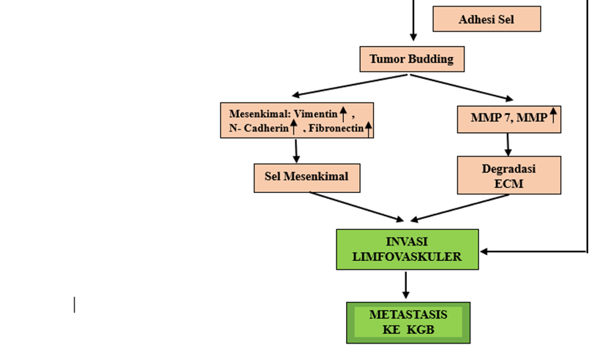
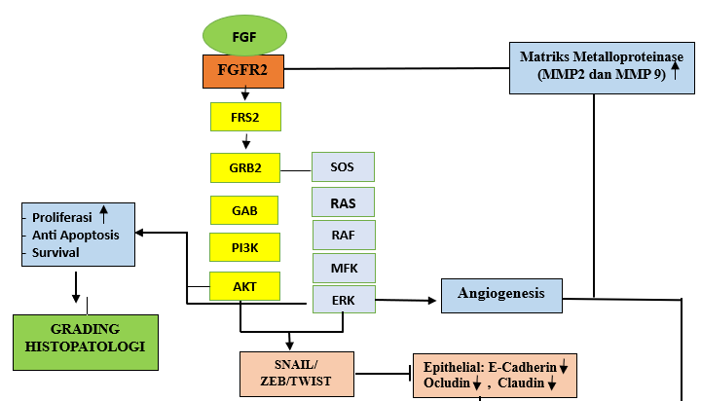

3.2. KERANGKA KONSEP
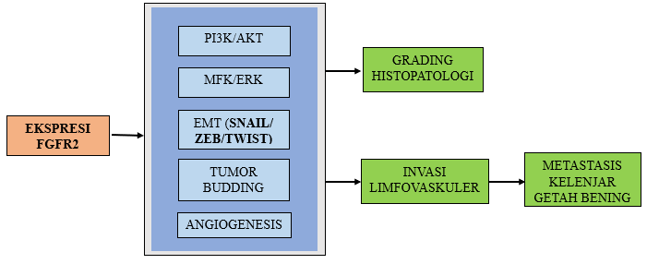

Keterangan:

VARIABEL BEBAS

Tidak Diteliti
VARIABEL ANTARA
VARIABEL TERGANTUNGG

BAB 4 METODOLOGI PENELITIAN

DESAIN PENELITIAN
Penelitian ini merupakan suatu penelitian Observasi Analitik dengan desain Cross Sectional untuk mengetahui ekspresi FGFR2 pada sediaan tumor primer adenokarsinoma kolon dan/ atau rektum.

TEMPAT DAN WAKTU PENELITIAN
Penelitian ini dilakukan di Laboratorium Patologi Anatomi Fakultas Kedokteran Universitas Hasanuddin Makassar pada bulan Januari sampai Juli 2024

POPULASI PENELITIAN
Populasi penelitian ini adalah sediaan blok paraffin dari jaringan tumor kolon dan / atau rektum yang dikirim ke Laboratorium Patologi Anatomi RSUP Dr.Wahidin Sudirohusodo, RS Pendidikan Universitas Hasanuddin dan Sentra Diagnostik Patologia Makassar dari Januari 2021 hingga Mei 2024, dan didiagnosa sebagai adenokarsinoma kolon dan/ atau adenokarsinoma rektum dengan pewarnaan Hematoxylin-Eosin (HE).

SAMPEL DAN CARA PENGAMBILAN SAMPEL
Sampel adalah sediaan blok paraffin yang memenuhi kriteria inklusi dan dipilih berdasarkan urutan masuk jaringan ke Laboratorium Patologi Anatomi RSUP Dr.Wahidin Sudirohusodo, RS Pendidikan Universitas Hasanuddin dan Sentra Diagnostik Patologia Makassar (total sampling).

PERKIRAAN BESAR SAMPEL
Perkiraan jumlah sampel minimal adalah 73, berdasarkan rumus:
n = [DEFF*Np(1-p)]/ [(d²/Z²_{1-α/2}*(N-1)+p*(1-p)]

Keterangan:

n: Jumlah sampel minimal

N: Jumlah populasi = 33.427 (World Health Organization, 2020) Z: Statistic for a level of confidence 95%
p: Persentase frekuensi faktor hasil dalam populasi = 5% (MENKES, 2018) +/- 5)
d: Persentase batas kepercayaan (5%) DEFF: Design Effect (1.0)

KRITERIA INKLUSI DAN EKSKLUSI

KRITERIA INKLUSI
Sediaan blok parafin tumor kolon atau rektum beserta kelenjar getah bening dari operasi rekseksi jaringan kolon atau rektum dengan hasil pemeriksaan menunjukkan diagnosis adenokarsinoma kolon atau rektum dengan atau tanpa invasi limfovaskular dan dengan atau tanpa metastasis kelenjar getah bening, melalui pewarnaan HE yang telah diperiksa oleh dua ahli patologi anatomi di RSUP Dr. Wahidin Sudirohusodo dan RS Universitas Hasanuddin, dan Sentra Diagnostik Patologia Makassar

KRITERIA DROP OUT
Sediaan blok paraffin jaringan tumor kolon dan / atau rektum yang habis atau rusak saat diproses.

CARA KERJA

ALOKASI SUBJEK
- Seluruh sampel yang memenuhi syarat berdasarkan hasil pemeriksaan Histopatologi dikelompokkan sebagai adenokarsinoma kolon dan/ atau adenokarsinoma rektum low grade atau high grade, dengan invasi limfovaskular positif atau negatif, yang bermetastasis ke kelenjar getah bening dan yang tidak bermetastasis ke kelenjar getah bening
- Seluruh sampel yang memenuhi syarat diambil blok parafinnya sesuai urutan berdasarkan nomor registrasi pasien, kemudian setiap sampel dibandingkan berdasarkan ekspresi FGFR2.

PROSEDUR PEWARNAAN HEMATOXYLIN-EOSIN
Setelah pengumpulan blok jaringan, selanjutnya blok jaringan didinginkan kembali dalam lemari es, kemudian dipotong dengan mikrotom setebal 3 µm. Selanjutnya jaringan hasil potongan mikrotom dimasukkan ke dalam water bath dengan suhu ± 60oC. Potongan dalam water bath diambil menggunakan kaca objek polysilane, ditiriskan sampai kering, kemudian diletakkan di atas slide warmer bersuhu ± 60oC selama 15 menit, kemudian dilakukan pewarnaan. Slide jaringan yang telah siap untuk diwarnai lalu direndam dalam 2 wadah larutan xylol masing-masing selama 5 menit, kemudian direndam dalam 2 wadah larutan alkohol 95% masing-masing selama 2 menit, dilanjutkan dengan merendam slide dalam larutan alkohol 70% selama 2 menit. Slide tersebut selanjutnya dibilas dengan air mengalir selama 5 menit lalu direndam dalam larutan Hematoxylyn Mayer selama 15 menit dan dibilas kembali dengan air mengalir sampai slide berwarna biru. Setelah itu slide direndam dalam larutan Eosin 1% selama 5 menit, kemudian direndam kembali dalam deretan alkohol, dimulai dari alkohol 70% selama 2-5 menit kemudian dalam 2 wadah larutan alkohol 95% masing-masing selama 2-5 menit. Setelah langkah dehidrasi tersebut, slide direndam dalam larutan carbol xylol selama 5 menit, lalu direndam dalam larutan xylol selama 2-5 menit.

Slide tersebut lalu ditiriskan dan ditutup menggunakan deck glass dengan bantuan entelan sebagai cairan perekat. Slide-slide yang telah ditutup tersebut siap untuk dilihat di bawah mikroskop cahaya.

PROSEDUR PEWARNAAN IMUNOHISTOKIMIA
Sediaan preparat di deparafinisasi dengan xylene, 2 kali masing- masing selama 5 menit dan direhidrasi masing-masing selama 5 menit berturut-turut dengan alkohol 96%, alkohol 80% dan alkohol 70%. Kemudian dicuci dengan air mengalir selama 5 menit. Slide dimasukkan kedalam larutan TRS, lalu dipanaskan pada microwave selama 10 menit. Setelah didinginkan dan dicuci dengan PBS 2 kali, masing-masing selama 5 menit. Lalu pinggir jaringan ditandai, selanjutnya dilakukan perokside block selama 15 menit. Preparat dicuci kembali dengan PBS 2 kali, masing-masing selama 5 menit, kemudian diberi protein block selama 5 menit, dan dicuci lagi dengan PBS 2 kali, masing-masing selama 5 menit. Pemberian antibodi primer FGFR2 Rabbit policlonal antibody, dengan dilusi 1:200. Sediaan lalu dicuci dengan PBS 2 kali, masing-masing selama 5 menit. Diberikan Ultratek anti-polyvalent (ScyTek) selama 10 menit. Sediaan dicuci kembali dengan PBS 2 kali, masing-masing selama 5 menit. Kemudian diberi Ultratek HRP (ScyTek) selama 10 menit, lalu dicuci kembali dengan PBS 2 kali, masing-masing selama 5 menit. Selanjutnya sediaan diinkubasi dengan chromogen Diaminobenzidine (DAB) dan dicuci dengan air mengalir selama 5 menit, kemudian direndam di larutan hematoxylin selama 5 menit. Sediaan lalu dicuci kembali dengan air mengalir. Setelah itu dilakukan dehidrasi dengan alcohol bertingkat (alkohol 70%, alkohol 80%, alkohol 96%) masing-masing selama 5 menit lalu dilakukan clearing (xylol I, xylol II) masing-masing selama 5 menit. Slide lalu dikeringkan, kemudian diberi entelan lalu ditutup dengan deck glass.

INTERPRETASI HASIL PEWARNAAN IMUNOHISTOKIMIA FGFR2
Ekspresi FGFR2 adalah deteksi protein FGFR2 pada membran dan sitoplasma sel tumor dengan menggunakan mikroskop cahaya oleh 2 orang Spesialis Patologi Anatomi berdasarkan metode imunohistokimia. Apabila terekspresi positif maka dengan menggunakan mikroskop cahaya akan tampak berwarna coklat pada lokasi antigen yang dideteksi. Ekspresi ini dihitung secara semi-kuantitatif menggunakan sistem skoring berdasarkan intensitas warna dan proporsi sel tumor yang terwarnai.

DEFINISI OPERASIONAL DAN KRITERIA OBJEKTIF
- Adenokarsinoma kolon dan/ atau rektum yaitu lesi ganas asal epitel kelenjar kolon dan / atau rektum yang secara mikroskopik menunjukkan proliferasi epitel kelenjar kolorektal dengan inti atipia, pleomorfik, kromatin kasar, dan nukleoli prominent, yang tersusun berlapis-lapis, dapat membentuk struktur tubuler ataupun difus, yang sudah menginvasi melewati muskularis mukosa.
- Grade adalah derajat histopatologi dalam penilaian tingkat kemiripan jaringan tumor dibandingkan dengan jaringan normal (diferensiasi) berdasarkan bentukan kelenjar, diperoleh melalui pewarnaan HE yang dilihat dengan mikroskop cahaya, dibagi menjadi low grade dan high grade.
KRITERIA OBJEKTIF:
Grade Adenokarsinoma kolon dan/ atau adenokarsinoma rektum didasarkan pada bentukan kelenjar, dibagi menjadi low grade jika bentukan kelenjar ≥50% dan high grade jika bentukan kelenjar <50%.
- Invasi limfovaskular adalah keberadaan jaringan adenokarsinoma kolon dan/ atau rektum di dalam pembuluh limfovaskular yang dinyatakan sebagai negatif atau positif berdasarkan pemeriksaan histopatologi dengan pewarnaan Haematoxilin dan Eosin menggunakan mikroskop cahaya.
KRITERIA OBJEKTIF:
Invasi limfovaskular dinyatakan sebagai negatif atau positif melalui pengamatan sediaan histopatologi
- Metastasis ke kelenjar getah bening adalah keberadaan jaringan adenokarsinoma kolon dan/ atau rektum pada jaringan lain (kelenjar getah bening) yang dinyatakan sebagai negatif atau positif berdasarkan pemeriksaan histopatologi dengan pewarnaan Haematoxilin dan Eosin menggunakan mikroskop cahaya.
KRITERIA OBJEKTIF:
Metastasis ke kelenjar getah bening dinyatakan sebagai negatif atau positif berdasarkan pemeriksaan histopatologi pada jaringan kelenjar getah bening
- Ekspresi FGFR2 adalah akumulasi protein FGFR2 pada membran sel dan/ atau sitoplasma sel tumor dalam wujud zat berwarna kecoklatan yang diperoleh melalui pewarnaan imunohistokimia dan dilihat dengan mikroskop cahaya.
KRITERIA OBJEKTIF:
Ekspresi FGFR2 dihitung berdasarkan persentase sel tumor yang terwarnai pada membran sel dan/ atau sitoplasma melalui pewarnaan imunohistokimia dan dinyatakan dalam estimasi semi-kuantitatif dengan menghitung skor imunostaining total (TIS) sebagai hasil dari skor proporsi dan skor intensitas (Hu M, Zhang S.,2022)
PS menjelaskan perkiraan fraksi sel tumor yang terwarnai positif;
0: Terwarnai 0-5%
1: Terwarnai 6-25%
2: Terwarnai 26-50%;
3: Terwarnai 51-75%;
4: Terwarnai 76-100%.
IS mewakili perkiraan intensitas pewarnaan dibandingkan dengan garis sel kontrol:
0: Tidak terwarnai;
1: Lemah;
2: Sedang;
3: Kuat.
TIS (TIS = PS x IS) berkisar dari 0 hingga 12 dengan sembilan kemungkinan nilai yaitu (0, 1, 2, 3, 4, 6, 8, 9,12).
Selanjutnya ekspresi FGFR2 dinyatakan
Negatif :skor 0-1
Positif lemah (+): skor 2-4
Positif (++): skor 5-7
Positif kuat (+++): skor 8-12 (Hu M, Zhang S.,2022)
Overekspresi jika TIS > =6

PENGOLAHAN DAN ANALISA DATA
Semua data yang diperoleh dari hasil penelitian dicatat dan dikelompokkan berdasarkan tujuan dan jenis data, kemudian dilakukan analisa yang sesuai, yaitu :
- Analisis Univariat, digunakan untuk mendeskripsikan karakteristik data klinis yang diperoleh berupa distribusi frekuensi, rentangan dan nilai rata-rata yang disajikan dalam bentuk tabel.
- Analisis Bivariat
  - Variabel numerik diuji dengan Mann-Whitney test untuk menilai perbedaan Skor Imunostaining Total antar 2 kelompok uji.
  - Variabel numerik diuji dengan Kruskal Wallis test untuk menilai perbedaan Skor Imunostaining Total antar 3 kelompok uji.
  - Variabel nominal diuji dengan Uji Chi-Square untuk menilai hubungan antara variabel kategorik
3. Penilaian Hasil Uji Hipotesis
a. Tidak bermakna bila p > 0,05
b. Bermakna bila p ≤ 0,05

ALUR PENELITIAN
Pengumpulan data dan slide yang telah didiagnosis histopatologik sebagai adenokarsinoma kolon dan/ atau adenokarsinoma rektum low grade dan high grade, dengan invasi limfovaskular dan tanpa invasi limfovaskular, yang bermetastasis dan tidak bermetastasis
Slide dievaluasi kembali berdasarkan pemeriksaan
histopatologi dengan pewarnaan H.E
Pengumpulan blok parafin yang memenuhi kriteri inklusi
Pembuatan slide dengan pewarnaan imunohistokimia menggunakan antibodi FGFR2
Penentuan skor ekspresi FGFR2 dilakukan oleh peneliti dan pembimbing
Analisis data secara statistik
Kesimpulan

PERSONALIA PENELITIAN
Pelaksana : dr. Andi Marcha Rianti
Pembimbing I : Prof. dr. Upik A. Miskad, Ph.D, Sp.PA (K) Pembimbing II : dr. Muhammad Husni Cangara, Ph.D, Sp.PA
Pembimbing Metodologi Penelitian : Dr. dr. Suryani Tawali, MPH

BAB 5 HASIL DAN PEMBAHASAN

Pada penelitian ini, sampel berupa blok paraffin dikumpulkan dari blok paraffin jaringan tumor kolon dan/atau rektum yang dikirim ke Laboratorium Patologi Anatomi RSUP Dr. Wahidin Sudirohusodo, RS Universitas Hasanuddin dan Sentra Diagnostik Patologia Makassar dari 2021 hingga Mei 2024 dan didiagnosa sebagai adenokarsinoma kolorektal yang disertai kelenjar getah bening (KGB) dengan pewarnaan Hematoxylin-Eosin (HE) dan telah memenuhi kriteria inklusi.
Total jumlah sampel yang terkumpul sebanyak 100 sampel terdiri dari adenokarsinoma kolorektal low grade sebanyak 82 sampel dan adenokarsinoma kolorektal high grade sebanyak 18 sampel.
Penilaiaan hasil pemeriksaan imunohistokimia FGFR2 menggunakan sistem skoring semi-kuantitatif berdasarkan proporsi dan intensitas warna. Ekspresi FGFR2 dilihat pada membran dan/atau sitoplasma sel tumor dengan proporsi dan intensitas warna yang berbeda-beda. FGFR2 dengan intensitas kuat bila terwarnai coklat tua (Skor 3) pada membran dan/ atau sitoplasma sel tumor, intensitas sedang bila terwarnai warna cokelat muda atau kuning (Skor 2) pada membran dan/ atau sitoplasma dan intensitas lemah bila terwarnai secara samar pada membran dan/ atau sitoplasma (1). Dan negatif (skor 0) apabila tidak terwarnai pada membran dan atau sitoplasma sel tumor.
Contoh penilaian skor intensitas FGFR2 untuk masing-masing intensitas warna ditunjukkan pada gambar 11 di bawah ini.

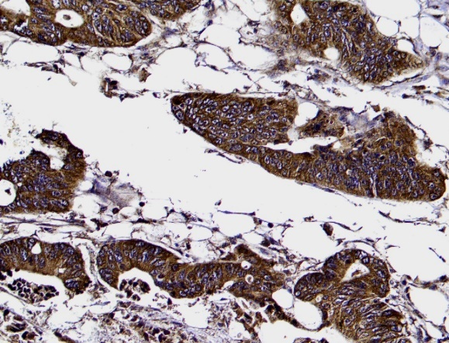
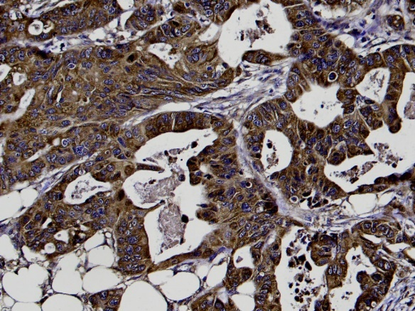

B
A
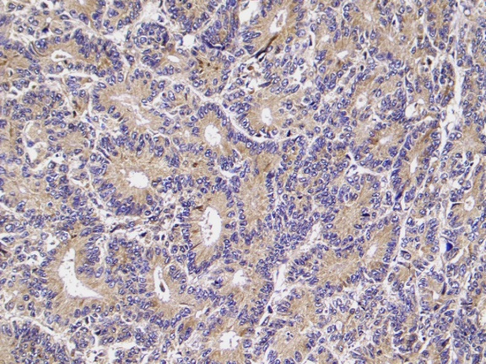
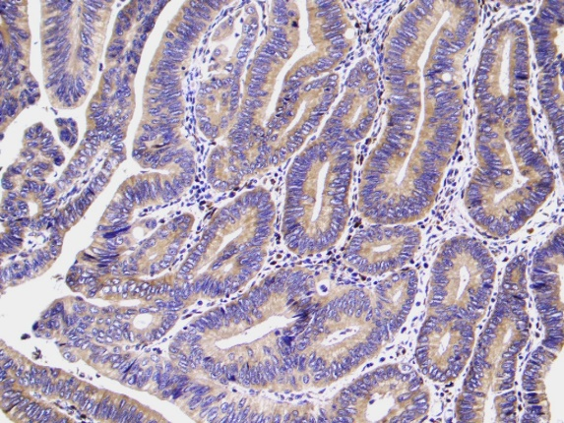

C
D
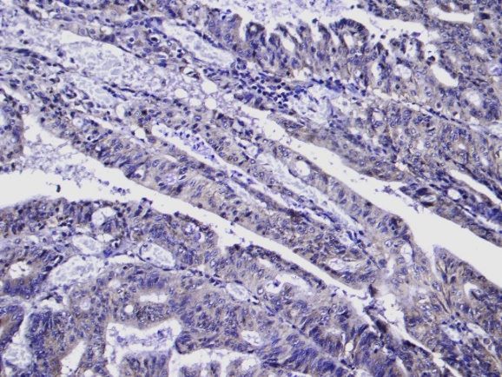
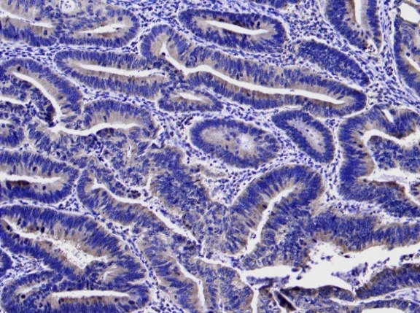

E
F
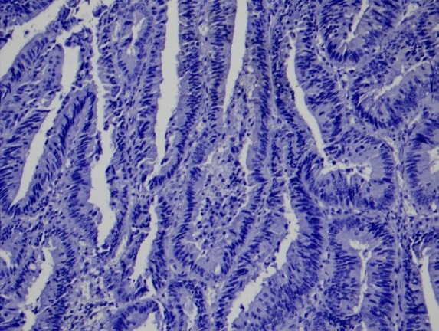
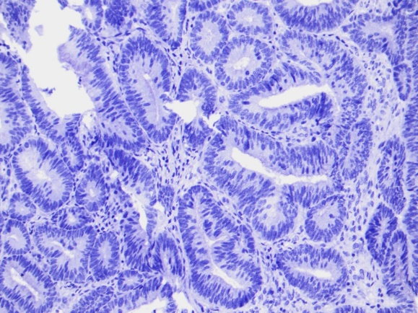

G
H

Gambar 11. Ekspresi FGFR2 pada Adenokarsinoma Kolorektal.
A-B.Terwarnai kuat; C-D. Terwarnai sedang; E-F. Terwarnai lemah; G-H. Tidak terwarnai (Pembesaran 200x)

Karakteristik Umum Sampel
Karakteristik | Jumlah Sampel (n) | %
Umur
<=50 tahun | 29 | 29,0
> 50 tahun | 71 | 71,0
Mean ± SD= 54,89 ± 10,71
Jenis Kelamin
Laki-laki | 55 | 55,0
Perempuan | 45 | 45,0
Lokasi
Proximal | 25 | 25,0
Distal | 37 | 37,0
Rectum | 31 | 31,0
Rectosigmoid | 7 | 7,0
Grade Histopatologi
Low | 82 | 82,0
High | 18 | 18,0
TILs
Low | 32 | 32,0
Intermediate | 48 | 48,0
High | 20 | 20,0
Tumor Budding
Low | 12 | 12,0
Intermediate | 32 | 32,0
High | 56 | 56,0
Invasi Limfovaskuler
Negatif | 72 | 72,0
Positif | 28 | 28,0
Metastasis ke KGB
Negatif | 68 | 68,0
Positif | 32 | 32,0
pT
pTis | 0 | 0
pT1 | 4 | 4,0
pT2 | 55 | 55,0
pT3 | 41 | 41,0
pT4 | 0 | 0
Total | 100 | 100
Penelitian ini menggunakan total 100 sampel, di mana kelompok adenokarsinoma kolorektal low-grade berjumlah 82 sampel dan adenokarsinoma kolorektal high-grade berjumlah 18 sampel. Pada kelompok adenokarsinoma kolorektal, usia termuda adalah 27 tahun, usia paling tua 78 tahun, median usia sampel adalah 54,50 dan usia rata-rata sampel adalah 54,89. Sampel dengan jenis kelamin laki-laki ditemukan sebanyak 55 sampel dan jenis kelamin perempuan sebanyak 45 sampel. Berdasarkan lokasi tumor, lokasi kanker di kolon sisi kanan (proksimal) sebanyak 25 sampel, di kolon sisi kiri (distal) 37 sampel, di rektum sebanyak 31 sampel, dan di rektosigmoid 7 sampel. Berdasarkan kedalaman invasi tumor, karsinoma in situ sebanyak 0 sampel, tumor menginvasi hingga ke lapisan submukosa sebanyak 4 sampel, tumor menginvasi hingga lapisan muskularis propria sebanyak 55 sampel, tumor menginvasi hingga lapisan subserosa sebanyak 41 sampel dan tumor menginvasi jaringan perikolorektal sebanyak 0 sampel. Pada penelitian ini grade tumor budding dibagi menjadi low grade sebanyak 12 sampel, intermediate grade sebanyak 32 sampel dan high grade sebanyak 56 sampel. Sampel yang menunjukkan adanya invasi limfovaskular berjumlah 28 sampel, sementara sampel yang tidak ditemukan adanya invasi limfovaskular berjumlah 72. Sampel yang mengalami metastasis ke kelenjar getah bening berjumlah 32 sampel, sementara sampel yang tidak metastasis ke kelenjar getah bening sebanyak 68 sampel. Terdapat 35 sampel yang menunjukkan ekspresi FGFR2 lemah dan 65 sampel yang menunjukkan ekspresi FGFR2 kuat.

Analisis Perbedaan Skor Imunostaining Total FGFR2 berdasarkan Grading Histopatologi, Invasi Limfovaskular dan Metastasis ke Kelenjar Getah Bening.

Analisis data ekspresi FGFR2 dalam skala semikuantitatif berupa Skor Imunostaining Total secara umum pada 100 sampel adenokarsinoma kolorektal dapat dilihat pada Tabel 2 di bawah ini.

Tabel 2. Perbedaan Skor Imunostaining Total FGFR2 Berdasarkan Grading Histopatologi, Invasi Limfovaskular dan Metastasis KGB

Variabel |  | n | Skor Imunostaining Total FGFR2 | Nilai p
 |  | n | Mean ± SD | Nilai p
Grading Histopatologi | Low Grade | 82 | 5,68±2,23 | 0.158
Grading Histopatologi | High Grade | 18 | 6,39 ±1,79 | 0.158
Invasi Limfovaskuler | Negatif | 72 | 5,63±2,32 | 0.070
Invasi Limfovaskuler | Positif | 28 | 6,29±1,67 | 0.070
Metastasis ke KGB | Negatif | 68 | 5,59±2,37 | 0.050
Metastasis ke KGB | Positif | 32 | 6,28±1,59 | 0.050
Total |  | 100
Uji Mann Whitney

Pada uji Mann Whitney, kami menilai mean Skor Imunostaining Total FGFR2 berdasarkan Grading Histopatologi pada adenokarsinoma kolorektal. Pada sampel low grade didapatkan mean skor yaitu 5,68 dan sampel high grade didapatkan mean skor yaitu 6,39. Berdasarkan data tersebut didapatkan perbedaan Skor Imunostaining Total yang tidak bermakna berdasarkan Grading Histopatologi dengan nilai p=0,158
Pada sampel yang tidak terdapat invasi limfovaskuler pada adenokarsinoma kolorektal didapatkan nilai mean skor ekspresi FGFR2 yaitu 5,63. Pada sampel yang terdapat invasi limfovaskular didapatkan mean skor yaitu 6,29. Berdasarkan data tersebut didapatkan perbedaan Skor Imunostaining Total yang tidak bermakna berdasarkan invasi limfovaskular dengan nilai p= 0,070.
Pada sampel yang tidak terdapat metastasis ke KGB didapatkan mean skor ekspresi FGFR2 yaitu 5,59 sedangkan pada sampel yang terdapat metastasis ke KGB didapatkan mean skor 6,28. Berdasarkan data tersebut didapatkan perbedaan Skor Imunostaining Total yang bermakna berdasarkan Metastasis ke KGB dengan nilai p= 0,050

Analisis Hubungan Ekspresi FGFR2 dengan Grading Histopatologi, Invasi Limfovaskular dan Metastasis ke Kelenjar Getah Bening pada Adenokarsinoma Kolorektal

Data hasil penelitian disajikan secara kualitatif dengan menetapkan nilai 6 sebagai cut-off dari Skor Immunostaining Total FGFR2. Kemudian, data status ekspresi dinyatakan sebagai ekspresi kuat jika lebih dari sama dengan 6 dan ekspresi lemah jika kurang dari 6.

Tabel 3. Hubungan Ekspresi FGFR2 dengan Adenokarsinoma Kolorektal Low Grade dan High Grade

Ekspresi FGFR2 | Grading Histopatologi |  | Jumlah | Nilai p
Ekspresi FGFR2 | Low Grade | High Grade | Jumlah | Nilai p
Ekspresi FGFR2 | n (%) | n (%) | n (%) | Nilai p
Lemah | 32(39,1) | 3(16,7) | 35(35) | 0,127
Kuat | 50(60,9) | 15(83,3) | 65(65) | 0,127
Jumlah | 82(100) | 18(100) | 100(100)
Uji Chi-Square

Tabel 3 di atas memperlihatkan bahwa dari total 100 jumlah sampel adenokarsinoma kolorektal, sampel dengan ekspresi FGFR2 lemah ditemukan pada sampel dengan low grade sebanyak 32 sampel (39,1%), sedangkan pada high grade sebanyak 3 sampel (16,7%). Sedangkan ekspresi FGFR2 kuat ditemukan pada sampel dengan low grade sebanyak 50 sampel (60,9%), dan pada high grade sebanyak 15 sampel (83,3%). Berdasarkan analisis statistik menggunakan uji Chi-Square pada tabel 3 menunjukkan terdapat hubungan yang tidak bermakna antara ekspresi FGFR2 dengan grading histopatologi pada adenokarsinoma kolorektal (p=0,127).

Tabel 4. Hubungan Ekspresi FGFR2 dengan Invasi Limfovaskular

Ekspresi FGFR2 | Invasi Limfovaskuler |  | Jumlah | Nilai p
Ekspresi FGFR2 | Negatif | Positif | Jumlah | Nilai p
Ekspresi FGFR2 | n (%) | n (%) | n (%) | Nilai p
Lemah | 32(44,4) | 3(10,7) | 35 | 0,003
Kuat | 40 (55,6) | 25 (89,3) | 65 | 0,003
Jumlah | 72(100) | 28(100) | 100(100)
Uji Chi-Square

Tabel 4 di atas memperlihatkan bahwa dari total 100 jumlah sampel adenokarsinoma kolorektal, sampel dengan ekspresi FGFR2 lemah ditemukan pada sampel dengan invasi limfovaskular negatif sebanyak 32 sampel (44,4%) dan invasi limfovaskular positif sebanyak 3 sampel (10,7%). Sedangkan ekspresi FGFR2 kuat ditemukan pada sampel dengan invasi limfovaskular negatif sebanyak 40 sampel (55,6%) dan invasi limfovaskular positif sebanyak 25 sampel (89,3%). Berdasarkan analisis statistik menggunakan uji Chi-Square pada tabel 4 menunjukkan terdapat hubungan yang bermakna antara ekspresi FGFR2 dengan invasi limfovaskular pada adenokarsinoma kolorektal (p=0,003).

Tabel 5. Hubungan Ekspresi FGFR2 dengan Metastasis ke Kelenjar Getah Bening

Ekspresi FGFR2 | Metastasis Ke KGB |  | Jumlah | Nilai p
Ekspresi FGFR2 | Negatif | Positif | Jumlah | Nilai p
Ekspresi FGFR2 | n (%) | n (%) | n (%) | Nilai p
Lemah | 31(45,6) | 4(12,5) | 35 | 0,003
Kuat | 37(54,4) | 28(87,5) | 65 | 0,003
Jumlah | 68(100) | 32(100) | 100(100)
Uji Chi-Square

Tabel 5 memperlihatkan bahwa dari total 100 jumlah sampel adenokarsinoma kolorektal, ekspresi FGFR2 lemah ditemukan pada sampel dengan metastasis ke KGB negatif sebanyak 31 sampel (45,6%) dan metastasis ke KGB positif sebanyak 4 sampel (12,5%). Sedangkan ekspresi FGFR2 kuat ditemukan pada sampel dengan metastasis ke KGB negatif sebanyak 37 sampel (54,4%) dan metastasis ke KGB positif sebanyak 28 sampel (87,5%). Berdasarkan analisa statistik menggunakan uji Chi-Square pada tabel 5 menunjukkan terdapat hubungan yang bermakna antara ekspresi FGFR2 dengan metastasis ke kelenjar getah bening pada adenokarsinoma kolorektal (p=0,003).

Tabel 6. Hubungan Ekspresi FGFR2 dengan Klinikopatologi pada Adenokarsinoma Kolorektal

Karakteristik | Jumlah Sampel (n) | Ekspresi FGFR2 |  | Nilai p* | Skor Imunostaining Total (TIS) FGFR2 | Nilai p**
Karakteristik | Jumlah Sampel (n) | Lemah n (%) | Kuat n (%) | Nilai p* | (Mean ± SD) | Nilai p**
Umur
<=50 tahun | 29 | 11 (37,9) | 18 (62,1) | 0,872 | 5,79 ± 2,26 | 0.981
> 50 tahun | 71 | 24 (33,8) | 47 (66,2) | 0,872 | 5,82 ± 2,15 | 0.981
Jenis Kelamin
Laki-laki | 55 | 21 (38,2) | 34 (61,8) | 0,598 | 5,6 ± 2,07 | 0.332
Perempuan | 45 | 14 (31,1) | 31 (68,9) | 0,598 | 6,06 ± 2,28 | 0.332
Lokasi
Proximal | 25 | 8 (32,0) | 17(68,0) | 0,804 | 6,12 ± 2,17 | 0.638
Distal | 37 | 12 (32,4) | 25 (67,6) | 0,804 | 5,97 ± 2,36 | 0.638
Rectum | 31 | 13 (41,9) | 18 (58,1) | 0,804 | 5,42 ± 1,96 | 0.638
Rectosigmoid | 7 | 2 (28,6) | 5 (71,4) | 0,804 | 5,57 ± 2,15 | 0.638
Grading Histopatologi
Low | 82 | 32 (39,1) | 50 (60,9) | 0,127 | 5,68 ± 2,23 | 0.158
High | 18 | 3 (16,7) | 15 (83,3) | 0,127 | 6,39 ± 1,79 | 0.158
*Uji chi-square; **Uji Mann Whitney; Uji Kruskal Wallis

Karakteristik | Jumlah Sampel (n) | Ekspresi FGFR2 |  | Nilai p* | Skor Imunostaining Total (TIS) FGFR2 | Nilai p**
Karakteristik | Jumlah Sampel (n) | Lemah n (%) | Kuat n (%) | Nilai p* | (Mean ± SD) | Nilai p**
Tumor Budding
Low | 12 | 8 (66,7) | 4 (33,3) | 0,017 | 5,00 ± 2,66 | 0.069
Intermediate | 32 | 13(40,7) | 19 (59,3) | 0,017 | 5,50 ± 2,09 | 0.069
High | 56 | 14(25,0) | 42 (75,0) | 0,017 | 6,16 ± 2,06 | 0.069
Invasi Limfovaskuler
Negatif | 72 | 32 (44,4) | 40 (55,6) | 0,003 | 5,63 ± 2,32 | 0.070
Positif | 28 | 3 (10,7) | 25 (89,3) | 0,003 | 6,29 ± 1,67 | 0.070
Metastasis ke KGB
Negatif | 68 | 31 (45,6) | 37 (54,4) | 0,003 | 5,59 ± 2,37 | 0.050
Positif | 32 | 4 (12,5) | 28 (87,5) | 0,003 | 6,28 ± 1,59 | 0.050
TILs
Low | 32 | 8 (25,0) | 24 (75,0) | 0,083 | 6,03 ± 1,77 | 0.409
Intermediate | 48 | 16 (33,3) | 32 (66,7) | 0,083 | 5,85 ± 2,28 | 0.409
High | 20 | 11 (55,0) | 9 (45,0) | 0,083 | 5,35 ± 2,50 | 0.409
pT
pT1 | 4 | 3 (75,0) | 1 (25,0) | 0,178 | 4,5 ± 1,00 | 0.176
pT2 | 55 | 20 (36,4) | 35 (63,6) | 0,178 | 5,62 ± 2,00 | 0.176
pT3 | 41 | 12 (29,3) | 29 (70,7) | 0,178 | 6,20 ± 2,40 | 0.176
*Uji chi-square; **Uji Mann Whitney; Uji Kruskal Wallis

Tabel 7. Hubungan Skor Proporsi (PS) FGFR2 dengan Grading Histopatologi, Invasi Limfovaskuler dan Metastasis KGB pada Adenokarsinoma Kolorektal

VARIABEL |  |  |  |  | PS FGFR2 |  |  |  | Nilai p* | Skor_PS FGFR2 |  |  |  |  | Nilai p**
VARIABEL |  |  |  |  | 1.00 | 2.00 | 3.00 | 4.00 | Nilai p* | Mean | SD | Median | Min | Max | Nilai p**
Grading Histopatologi | Low |  | n(%) |  | 6(7,3) | 45(54,9) | 28(34,1) | 3(3,7) | 0,949 | 52,43 | 15,50 | 50,00 | 15,00 | 80,00 | 0.480
Grading Histopatologi | High |  | n(%) |  | 1(5,6) | 9(50,0) | 7(38,9) | 1(5,6) | 0,949 | 54,94 | 20,12 | 50,00 | 7,00 | 90,00 | 0.480
Invasi Limfovaskuler | Negatif |  | n(%) |  | 6(8,3) | 38(52,8) | 25(34,7) | 3(4,2) | 0,862 | 52,64 | 17,08 | 50,00 | 7,00 | 90,00 | 0.769
Invasi Limfovaskuler | Positif |  | n(%) |  | 1(3,6) | 16(57,1) | 10(35,7) | 1(3,6) | 0,862 | 53,50 | 14,54 | 50,00 | 25,00 | 80,00 | 0.769
Metastasis KGB | Negatif |  | n(%) |  | 7(10,3) | 35(51,5) | 24(35,3) | 2(2,9) | 0,246 | 52,16 | 17,38 | 50,00 | 7,00 | 80,00 | 0.631
Metastasis KGB | Positif |  | n(%) |  | 0(0,0) | 19(59,4) | 11(34,4) | 2(6,3) | 0,246 | 54,41 | 14,02 | 50,00 | 30,00 | 90,00 | 0.631
Jumlah |  |  | n(%) |  | 7(7,0) | 54(54,0) | 35(35,0) | 4(4,0)
*Uji Chi-Square
**Uji Mann Whitney

Pada Tabel 7, kami menilai hubungan antara Grading histopatologi, invasi limfovaskuler dan Metastasis KGB dengan Skor Proporsi (PS) FGFR2. Berdasarkan analisis statistik menggunakan uji Chi-Square menunjukkan tidak terdapat hubungan yang bermakna antara Grading Histopatologi, Invasi Limfovaskuler dan Metastasis KGB dengan Skor proporsi (PS) FGFR2, masing -masing dengan nilai p= 0,949, p= 0,862, dan p=0,246.
Pada uji Mann Whitney, kami menilai mean Skor PS berdasarkan Grading Histopatologi pada adenokarsinoma kolorektal. Pada sampel low grade didapatkan mean skor yaitu 52,43 dan sampel high grade didapatkan mean skor yaitu 54,94. Berdasarkan data tersebut, didapatkan perbedaan skor PS yang tidak signifikan antara Grading Histopatologi Low Grade dan High Grade dengan nilai p=0,480
Berdasarkan Invasi Limfovaskuler, pada sampel yang tidak terdapat invasi limfovaskuler didapatkan nilai mean skor 52,64 dan pada sampel yang terdapat invasi limfovaskular didapatkan mean skor 53,50. Berdasarkan data tersebut didapatkan perbedaan Skor PS yang tidak signifikan antara kelompok dengan invasi limfovaskuler negatif dengan invasi limfovaskuler positif dengan nilai p=0,769
Berdasarkan Metastasis KGB, pada sampel yang tidak terdapat metastasis KGB didapatkan nilai mean 52,16 dan pada sampel yang terdapat metastasis KGB didapatkan mean skor 54,41. Berdasarkan data tersebut didapatkan perbedaan Skor PS yang tidak signifikan antara kelompok dengan metastasis KGB negatif dengan metastasis KGB positif dengan nilai p=0,631

Tabel 8. Hubungan Skor Intensitas (IS) FGFR2 dengan Grading Histopatologi, Invasi Limfovaskuler dan Metastasis KGB pada Adenokarsinoma Kolorektal

VARIABEL |  |  | Skor Intensitas (IS) FGFR2 |  |  | Nilai p | Jumlah
VARIABEL |  |  | 1.00 | 2.00 | 3.00 | Nilai p | Jumlah
Grading Histopatologi | Low | n(%) | 5(6,1) | 38(46,3) | 39(47,6) | 0,256 | 82
Grading Histopatologi | High | n(%) | 0(0,0) | 6(33,3) | 12(66,7) | 0,256 | 18
Invasi Limfovaskuler | Negatif | n(%) | 4(5,6) | 37(51,4) | 31(43,1) | 0,038 | 72
Invasi Limfovaskuler | Positif | n(%) | 1(3,6) | 7(25,0) | 20(71,4) | 0,038 | 28
Metastasis KGB | Negatif | n(%) | 4(5,9) | 33(48,5) | 31(45,6) | 0,281 | 68
Metastasis KGB | Positif | n(%) | 1(3,1) | 11(34,4) | 20(62,5) | 0,281 | 32
Jumlah |  | n(%) | 5(5,0) | 44(44,0) | 51(51,0) |  | 100
Uji Chi-Square

Pada Tabel 8, kami menilai hubungan antara Grading Histopatologi, Invasi Limfovaskuler dan Metastasis KGB dengan Skor Intensitas (IS) FGFR2. Berdasarkan analisis statistik menggunakan uji Chi-Square, menunjukkan tidak terdapat hubungan yang bermakna antara Grading Histopatologi dan Metastasis KGB dengan Skor Intensitas (IS) FGFR2, masing -masing dengan nilai p= 0,256, p= 0,281. Sedangkan berdasarkan Invasi Limfovaskuler, terdapat hubungan yang bermakna antara Invasi Limfovaskuler dengan Skor Intensitas (IS) FGFR2 dengan nilai p=0,038.

Pembahasan

Penelitian ini menggunakan total 100 sampel adenokarsinoma kolorektal dengan rentang usia penderita berkisar 27-78 tahun dimana usia terbanyak yaitu diatas 50 tahun dengan rerata usia 54,89 tahun (Tabel 1). Data ini menunjukkan kecenderungan risiko menderita adenokarsinoma kolorektal lebih tinggi pada kelompok usia tua. Hal ini sejalan dengan studi epidemiologi yang menyebutkan bahwa kasus kanker kolorektal lebih banyak terjadi pada orang berusia 50 tahun atau lebih. (ACS, 2020a; Haggar & Boushey, 2009) Faktor risiko utama untuk kanker kolorektal pada usia tua adalah kelebihan berat badan, rokok, konsumsi alkohol berat, asupan tinggi daging merah atau olahan, dan aktivitas fisik yang kurang. (Siegel et al., 2022).
Pada penelitian kami, terdapat 29 pasien berusia dibawah dan sama dengan 50 tahun, dengan usia termuda yakni 27 tahun. Alasan meningkatnya kanker kolorektal di antara orang-orang yang lebih muda dari usia 50 tahun masih belum jelas. (ACS, 2020a) Kemungkinan terdapat kombinasi beberapa faktor resiko yang berkontribusi, termasuk meningkatnya prevalensi obesitas, gaya hidup, konsumsi daging merah, kurangnya aktivitas, peningkatan asupan alkohol dan merokok. (Vuik et al., 2019; Rawla et al., 2019) Faktor risiko terkuat yang diketahui untuk kanker kolorektal adalah riwayat penyakit keluarga. Orang dengan kerabat tingkat pertama yang telah didiagnosis dengan kanker kolorektal memiliki risiko dua hingga empat kali lipat dibandingkan seseorang tanpa riwayat keluarga ini, dengan risiko lebih tinggi untuk diagnosis sebelum usia 50. Lebih dari seperempat pasien yang lebih muda dari usia 50 tahun memiliki riwayat kanker kolorektal atau adenoma, dan 16% tambahan memiliki sindrom herediter, setengah di antaranya memiliki Sindrom Lynch. Kelompok lain dengan risiko tinggi yang harus dipertimbangkan untuk skrining awal adalah mereka yang telah menerima radiasi panggul pada masa remaja atau awal masa dewasa. (Siegel et al., 2022)
Kemajuan terkini dalam deteksi dini dan pilihan pengobatan telah mengurangi angka kematian akibat kanker kolorektal di negara-negara maju, bahkan ketika kejadiannya terus meningkat. Pengujian genetik dan riwayat keluarga yang lebih baik dapat memungkinkan penderita yang memiliki kecenderungan herediter terhadap kanker untuk mengambil tindakan pencegahan. Sementara itu, untuk mengurangi risiko kanker kolorektal dapat dilakukan dengan mengurangi konsumsi daging merah, alkohol, dan tembakau serta meningkatkan konsumsi serat, makanan sehat, serta vitamin dan mineral tertentu. (Vuik et al., 2019; Rawla et al., 2019)
Dari tabel 1, dapat dilihat bahwa adenokarsinoma kolorektal terbanyak terjadi pada jenis kelamin laki-laki yaitu sebanyak 55 kasus dibanding perempuan yaitu sebanyak 45 kasus. Data ini sesuai dengan studi sebelumnya yang menyatakan bahwa tingkat kejadian kanker kolorektal lebih tinggi pada pria daripada wanita (Abancens et al., 2020; ACS, 2020b; MENKES, 2018) Insiden kanker kolorektal lebih banyak pada pria dibandingkan wanita ini kemungkinan mencerminkan perbedaan dalam paparan faktor risiko (misalnya, merokok) dan hormon seks. (ACS, 2020b) Pada wanita, hormon seks steroid estrogen mempunyai peran protektif dalam perkembangan kanker kolorektal. (Abancens et al., 2020) Efek ini tidak terbatas hanya pada hormon endogen, tetapi juga penggunaan kontrasepsi oral dan terapi penggantian hormon pascamenopause tampaknya juga melindungi wanita dari kanker kolorektal. (Majek et al., 2013) Jalur proliferasi kunci dalam tumorgenesis kanker kolorektal menunjukkan bahwa kelangsungan hidup yang lebih baik pada wanita terjadi melalui gen yang diatur oleh estrogen dan pensinyalan sel. Estrogen mengatur aktivitas gen yang mengontrol fungsi transpor ion di kolon dan transisi mesenkim epitel melalui interaksi dua arah dengan jalur pensinyalan Wnt/β-catenin. Estrogen juga mengatur respon proliferasi kanker kolorektal pada keadaan hipoksia melalui reseptor membrane estrogen GPER (G protein coupled estrogen receptor) dan HIF1A serta sinyal VEGF. (Abancens et al., 2020)
Berdasarkan lokasi tumor, adenokarsinoma yang paling banyak yaitu adenokarsinoma yang muncul pada kolon bagian distal (colon desendens dan sigmoid), dilanjutkan dengan rektum dan kolon bagian proximal (colon asendens dan transversum). Hal ini sejalan dengan penelitian sebelumnya yang dilakukan oleh Lenda et al. (2023), yang menyatakan lokasi tumor pada adenokarsinoma kolorektal lebih banyak pada sisi kiri/ kolon bagian distal dibandingkan rektum. Tumor di kolon proksimal (sisi kanan) dan kolon distal (sisi kiri) menunjukkan karakteristik molekuler dan histologi yang berbeda. Pada tumor sisi kanan, biasanya diamati mutasi pada jalur perbaikan ketidakcocokan DNA dan tumor ini umumnya memiliki gambaran morfologi yang datar. Pada tumor kolon distal ( sisi kiri) terkait dengan jalur mutasi ketidakstabilan kromosom (chromosom instability), seperti mutasi KRAS, APC, PIK3CA, p53 dan tumor ini biasanya menunjukkan morfologi polipoid. (Baran et al., 2018) Skrining kolonoskopi lebih mudah untuk mendeteksi tumor di sisi kiri karena dapat mendeteksi adenoma kecil pada tahap awal. Tumor sisi kanan masih dapat dideteksi pada tahap awal, tetapi jauh lebih sulit daripada tumor sisi kiri karena mempunyai morfologi datar. Dengan demikian, tumor sisi kanan umumnya terdeteksi pada stadium yang lebih lanjut daripada tumor sisi kiri. (Baran et al., 2018)
Pada penelitian ini, kami juga menilai tumor budding pada pasien adenokarsinoma kolorektal. Tumor budding didefinisikan sebagai sel tunggal atau berkelompok pada margin invasif tumor. Konsensus internasional berbasis bukti membuat metode penilaian tumor budding di International Tumor Budding Consensus Conference (ITBCC) sehingga membuka jalan untuk pelaporan tumor budding di masa depan dalam praktek rutin. Pada penelitian ini grade tumor budding dibagi menjadi low grade (0-4 budding), intermediate grade (5-9 budding) dan high grade (≥ 10 budding) per 0,785 mm² (A Lugli et al, 2017). Hasil penelitian ini menunjukkan bahwa grading tumor budding yang terbanyak adalah High grade yaitu sebanyak 56 sampel (56%)
Berdasarkan Tumor Infiltrating Lymphocytes (TILs) maka dibagi menjadi 3 kategori yaitu rendah (Low grade) 0% - 10%, sedang (moderate grade) 15% - 50%, dan tinggi (high grade) 55% -100%. Untuk Menilai TILs di CRC harus yang dinilai hanya di kompartemen stroma dan dilaporkan sebagai persentase area stroma. Misalnya, skor 60% berarti 60% area stroma ditempati oleh infiltrasi mononuklear (Fuchs et al,2020). Kategori TILs yang paling banyak pada penelitian ini adalah moderate grade (48 sampel).
Kami juga menilai kedalaman invasi sel-sel tumor (pT) dimana pT terbagi atas 5 kategori yakni PTis jika invasinya hingga ke lamina propria pT1 apabila kedalam invasi hingga ke lapisan submukosa. pT2 Jika kedalaman invasi hingga ke lapisan muskularis propria, pT3 kedalaman invasi hingga ke lapisan subserosa dan pT4 jika tumor secara langsung menyerang organ atau struktur lain dan/atau melubangi peritoneum viseral (Nagtegaal, I. Et al,2019). pT paling banyak pada penelitian ini adalah pT2 (kedalaman invasi hingga lapisan muskularis propria) sebanyak 55 sampel.
Pada penelitian ini kami menggunakan metode pemeriksaan imunohistokimia untuk mengidentifikasi ekspresi FGFR2 pada jaringan adenokarsinoma kolorektal dan diperoleh ekspresi FGFR2 yang bervariasi pada membran dan/ atau sitoplasma sel tumor (Gambar 9).
Kemudian dilakukan analisis perbedaan ekspresi FGFR2 secara semikuantitatif dengan membandingkan nilai Skor Immunostaining Total antar kelompok adenokarsinoma kolorektal dengan grading histopatologi, ada atau tidaknya invasi limfovaskular dan ada atau tidak adanya metastasis ke KGB. Berdasarkan grading histopatologi, secara statistik menunjukkan tidak ada perbedaan yang signifikan antara Skor Immunostaining Total FGFR2 pada kelompok adenokarsinoma kolorektal low grade dengan kelompok adenokarsinoma kolorektal high grade (Tabel 2). Selain itu, data penelitian ini juga menunjukkan tidak ada hubungan yang bermakna antara ekspresi FGFR2 dengan grading histopatologi adenokarsinoma kolorektal (Tabel 3).
Tidak terdapat hubungan yang bermakna antara ekspresi FGFR2 dengan grading histopatologi pada adenokarsinoma kolorektal kemungkinan disebabkan oleh beberapa faktor:
1. Adanya jalur pensinyalan lain yang diaktifkan oleh FGFR2 selain jalur RAS/ MAPK dan jalur PI3K/AKT, yaitu jalur PLC γ. Jalur PLC γ ini salah satunya berperan dalam diferensiasi sel . Sehingga semakin tinggi ekspresi FGFR2 maka berpotensi pula untuk mengaktifkan jalur pensinyalan ini selain jalur RAS/ MAPK dan jalur PI3K/AKT.
2. Adanya Heterogenitas Intratumor dan faktor mikroenvironmen tumor yang berbeda dan dinamis. Heterogenitas intratumor mengacu pada keragaman genetik, fenotipik, dan fungsional di antara sel-sel kanker dalam satu tumor. Keragaman ini membuat tumor menjadi sangat kompleks dan memiliki perilaku yang sulit diprediksi. Mikroenvironmen tumor adalah lingkungan sekitar sel kanker yang sangat kompleks dan dinamis. Lingkungan ini terdiri dari berbagai komponen yang saling berinteraksi meliputi pembuluh darah, sel-sel imun, sel-sel stromal, matriks extraseluler, dan adanya protein-protein lain yang saling berinteraksi dan saling mempengaruhi. (Ruan, R.,et al., 2023)
3. Adanya perubahan-perubahan epigenetik yang bisa mempengaruhi ekspresi gen tanpa mengubah susunan gen itu sendiri. Perubahan epigenetik dapat meliputi metilasi DNA maupun modifikasi histon.

Pada penelitian ini kami juga menilai ekspresi FGFR2 berkaitan dengan grade tumor budding pada adenokarsinoma kolorektal. Data penelitian ini menunjukkan ekspresi FGFR2 lebih tinggi pada adenokarsinoma kolorektal dengan high grade tumor budding dibandingkan dengan low grade dan intermediate grade tumor budding. Secara statistik menunjukkan bahwa terdapat hubungan yang bermakna antara ekspresi FGFR2 dengan grade tumor budding (Tabel 6). Hal ini sejalan dengan penelitian yang dilakukan oleh Adamczyk-Gruszka O et al (2022) pada endometrial carcinoma dimana disimpulkan bahwa FGFR2 secara signifikan berkorelasi dengan tumor budding.
Aktivasi FGFR2 dapat menginduksi epithelial-mesenchymal transition (EMT), sebuah proses yang memungkinkan sel kanker memperoleh sifat invasif. Ini sangat penting untuk tumor budding, karena memungkinkan sel kanker melepaskan diri dari tumor primer (tumor budding) dan bermigrasi ke jaringan sekitarnya.
Tumor budding didefinisikan sebagai sel tunggal atau berkelompok sebanyak 4 sel tumor pada margin invasif tumor. Tumor budding secara keseluruhan menunjukkan hilangnya penanda epitel dan peningkatan penanda mesenkim dibandingkan dengan massa tumor primer. Mekanisme terjadinya tumor budding belum dipahami dengan jelas. Teori yang berlaku saat ini menyatakan tumor budding merupakan bagian dari epithelial mesenchymal transition (EMT). (Yang, J.,et al 2020)
Epithelial-Mesenchymal Transition (EMT) adalah proses biologis yang rumit di mana sel dengan fenotipe epitel diubah menjadi sel mesenkim dengan hilangnya polaritas sel dan adhesi sel-sel serta bertambahnya kemampuan untuk bermigrasi. Li, L., et al 2023) Dalam tumorgenesis, EMT adalah proses penting yang memberikan kemampuan kepada sel tumor untuk bermigrasi keluar dari tumor primer dan bermetastasis ke tempat yang jauh, hal ini dikaitkan dengan prognosis yang lebih buruk bagi pasien kanker. (Yang, J.,et al 2020)
Komponen penting dalam modulasi EMT adalah regulasi transkripsi, yang dimediasi oleh sekelompok faktor transkripsi (TF), termasuk anggota keluarga SNAIL, TWIST, dan ZEB, yang menginduksi ekspresi gen yang diperlukan untuk sifat mesenkim dan menghambat ekspresi gen yang berhubungan dengan epitel. (Li, L., et al 2023) Snail adalah faktor transkripsi yang mengandung struktur helix-loop-helix, dan dilaporkan memiliki kemampuan dalam menekan transkripsi E-cadherin, menginduksi ekspresi matriks metalloproteniase-2, sehingga menurunkan matriks ekstraseluler. (Li, L., et al 2023)
Pada penelitian ini kami menilai ekspresi FGFR2 berkaitan dengan invasi limfovaskular pada adenokarsinoma kolorektal. Dilakukan analisis perbedaan ekspresi FGFR2 secara semikuantitatif dengan membandingkan nilai Skor Immunostaining Total antar kelompok adenokarsinoma kolorektal yang invasi limfovaskular positif dengan kelompok adenokarsinoma kolorektal yang invasi limfovaskular negatif, dimana secara statistik menunjukkan tidak ada perbedaan yang signifikan (Tabel 2). Namun data penelitian ini menunjukkan bahwa terdapat hubungan yang bermakna antara ekspresi FGFR2 dengan invasi limfovaskuler berdasarkan uji chi square, pada adenokarsinoma kolorektal (Tabel 4).
Invasi limfovaskular merupakan faktor prognostik yang penting pada adenokarsinoma kolorektal yang mengindikasikan invasi sel-sel tumor melalui pembuluh darah dan pembuluh limfe. Hal ini dikaitkan dengan peningkatan risiko metastasis dan hasil akhir pasien yang lebih buruk. (Wang, X, et al., 2021)
Peranan FGFR2 dalam invasi sel yaitu mempromosi migrasi dan invasi sel dengan cara:
- Induksi Epithelial-Mesenchymal Transition (EMT): FGFR2 dapat menginduksi EMT, suatu proses di mana sel epitel memperoleh karakteristik mesenkim, menurunkan ekspresi E-Cadherin, sehingga memungkinkannya untuk melepaskan diri dari tumor primer dan menyerang jaringan di sekitarnya, meningkatkan motilitas sel tumor, meningkatkan kemampuan migrasi dan invasifnya. (Knuchel S.,et al, 2015, Al-Sukhni E et al., 2016, Yastrebova et al, 2021)
- Peningkatan regulasi Matrix Metalloproteinases (MMP): Enzim ini mendegradasi matriks ekstraseluler, menciptakan jalur bagi sel tumor untuk bermigrasi. Pensinyalan FGFR2 menstimulasi produksi MMP2 dan MMP9 yang mendegradasi matriks ekstraseluler sehingga memfasilitasi invasi sel-sel tumor. (Xie Y, et al., 2020, Ruan, R.,et al., 2023)
- Angiogenesis: FGFR2 mendorong pembentukan pembuluh darah baru, menyediakan suplai darah yang diperlukan untuk pertumbuhan dan invasi tumor ke tempat yang jauh (Chae YK, et al. 2017)

Epitel-mesenkim transition (EMT) adalah proses mendasar yang mengatur sifat invasi. E-cadherin memainkan peran utama dalam perkembangan, organogenesis dan pembentukan jaringan, tetapi juga dalam perkembangan tumor. Pengaktifan FGFR2 akan menyebabkan pengaktifan Faktor transkripsi snail /ZEB1/2 atau Twist yang akan menekan E-cadherin, ocludin dan claudin selama perkembangan karsinogenesis. Pada penelitian yang dilakukan oleh Khatib et al. (2019) tentang ekspresi E-cadherin dan Snail pada adenokarsinoma kolorektal melaporkan bahwa Snail menunjukkan aspek yang signifikan secara statistik terkait dengan invasi pembuluh darah.
Kami juga menilai ekspresi FGFR2 berkaitan dengan Metastasis ke KGB pada adenokarsinoma kolorektal. Kemudian dilakukan analisis perbedaan ekspresi FGFR2 secara semikuantitatif dengan membandingkan nilai Skor Imunostaining Total antar kelompok adenokarsinoma kolorektal yang bermetastasis ke KGB dengan kelompok adenokarsinoma kolorektal yang tidak bermetastasis ke KGB, dimana secara statistik menunjukkan bahwa terdapat perbedaan yang signifikan (Tabel 2). Analisis data penelitian ini juga menunjukkan bahwa terdapat hubungan yang bermakna antara ekspresi FGFR2 dengan metastasis ke KGB dengan uji Chi-square, pada adenokarsinoma kolorektal (Tabel 5). Hal ini sejalan dengan penelitian yang dilakukan oleh Piao Li, et al, 2019 yang menyatakan ekspresi FGFR2 yang tinggi berkorelasi signifikan dengan metastasis ke kelenjar getah bening pada adenokarsinoma kolorektal.
Metastasis ke kelenjar getah bening maupun metastasis ke organ jauh merupakan konsekuensi lanjutan dari invasi limfovaskuler. Dimana ekspresi FGFR2 yang tinggi sejalan dengan meningkatnya risiko kejadian invasi limfovaskuler, meningkatkan pula risiko metastasis sel-sel tumor ke kelenjar getah bening regional maupun metastasis ke organ jauh.
Hal ini menunjukkan bahwa ekspresi berlebih dari FGFR2 menyebabkan perkembangan tumor dan prognosis yang buruk pada adenokarsinoma kolorektal. Pentingnya FGFR2 sebagai indikator prognostik pada adenokarsinoma kolorektal membuat FGFR2 menjanjikan untuk dikembangkan sebagai target terapi pada adenokarsinoma kolorektal. (Porta, R.;et al 2017)
Keterbatasan dalam penelitian ini yaitu hanya menggunakan satu jenis marker antibodi dengan hanya satu modalitas deteksi protein yakni melalui pemeriksaan imunohistokimia saja sehingga masih kurang akurat dalam menganalisis kompleksitas hubungan antara marker FGFR2 dengan berbagai molekul lain yang terlibat dalam regulasi ekpresinya, serta hubungannya dalam invasi dan metastasis adenokarsinoma kolorektal.
Keterbatasan lainnya yaitu dengan mengetahui bahwa ada banyak mekanisme onkogenesis deregulasi pensinyalan FGFR2 yang berkontribusi terhadap pembentukan kanker, khususnya adenokarsinoma kolorektal, maka penggunaan satu buah marker saja dengan disertasi satu metode deteksi yakni metode immunohistokimia saja sebagai mekanisme deteksi kelainan, tidak cukup untuk mendeteksi seluruh mekanisme yang terlibat dalam patomekanisme kanker pada sampel yang diperiksa. Hal ini menyebabkan dapat mempengaruhi signifikansi hasil penelitian ini.

BAB 6 KESIMPULAN DAN SARAN

Kesimpulan

    - Tidak terdapat hubungan yang bermakna antara ekspresi FGFR2 dengan grading histopatologi pada adenokarsinoma kolorektal
    - Terdapat hubungan bermakna antara ekspresi FGFR2 dengan invasi limfovaskular adenokarsinoma kolorektal yaitu ekspresi FGFR2 pada kelompok yang invasi lebih tinggi dibandingkan dengan kelompok yang tidak invasi.
    - Terdapat hubungan bermakna antara ekspresi FGFR2 dengan metastasis adenokarsinoma kolorektal yaitu ekspresi FGFR2 pada kelompok yang bermetastasis lebih tinggi dibandingkan dengan kelompok yang tidak bermetastasis.

Saran

      - Perlu dilakukan studi tambahan untuk menganalisis keragaman hubungan marker FGFR2 dengan faktor-faktor genetik dan epigenetik serta molekul-molekul (seperti Snail, ZEB, TWIST, β-Catenin, E-Cadherin, dan lain-lain) yang bisa terlibat dalam regulasi ekspresi menggunakan kombinasi modalitas seperti imunohistokimia dan qRT-PCR agar dapat diperoleh mekanisme yang lebih jelas dan bukti yang lebih akurat dalam menganalisis peran FGFR2 dalam peristiwa invasi dan metastasis adenokarsinoma kolorektal.
      - Ekspresi FGFR2 yang tinggi pada adenokarsinoma kolorektal dengan invasi limfovaskular dan metastasis dapat dipertimbangkan untuk menjadikan FGFR2 sebagai faktor prediktif dan faktor prognostik penyakit, serta dikembangkan sebagai target terapi pada adenokarsinoma kolorektal.

DAFTAR PUSTAKA

Abancens, M., Bustos, V., Harvey, H., McBryan, J., & Harvey, B. J. (2020). Sexual Dimorphism in Colon Cancer. Frontiers in Oncology, 10(December), 1–27. https://doi.org/10.3389/fonc.2020.607909

ACS. (2020a). Colorectal Cancer Causes, Risk Factors, and Prevention. American Cancer Society, 5.

ACS. (2020b). Colorectal Cancer Facts and Figures 2020-2022. American Cancer Society, 66(11), 1–41. https://www.cancer.org/content/dam/cancer-org/research/cancer- facts-and-statistics/colorectal-cancer-facts-and-figures/colorectal- cancer-facts-and-figures-2020-2022.pdf

Adamczyk-Gruszka O, Horecka-Lewitowicz A, Gruszka J, Wawszczak-Kasza M, Strzelecka A, Lewitowicz P. FGFR-2 and Epithelial-Mesenchymal Transition in Endometrial Cancer. J Clin Med. 2022 Sep 15;11(18):5416. doi: 10.3390/jcm11185416. PMID: 36143062; PMCID: PMC9504491.

Ahmed, M. (2020). Colon Cancer: A Clinician’s Perspective in 2019. GastroenterologyResearch, 13(1),1–10. https://doi.org/10.14740/gr1239

Aiman Mohtar, M., Syafruddin, S. E., Nasir, S. N., & Yew, L. T. (2020). Revisiting the roles of pro-metastatic epcam in cancer. Biomolecules, 10(2). https://doi.org/10.3390/biom10020255

Alessandro Lugli, Richard Kirsch, et al, Recommendations for reporting tumor budding in colorectal cancer based on the International Tumor Budding Consensus Conference (ITBCC) 2016, Modern Pathology, Volume 30, Issue 9,2017

Al-Sukhni E, Attwood K, Gabriel EM, LeVea CM, Kanehira K, Nurkin SJ. Lymphovascular and perineural invasion are associated with poor prognostic features and outcomes in colorectal cancer: A retrospective cohort study. Int J Surg. 2017 Jan;37:42-49. doi: 10.1016/j.ijsu.2016.08.528. Epub 2016 Sep 4. PMID: 27600906.

American Cancer Society. (2020). About Colorectal Cancer What Is Colorectal Cancer ? American Cancer Society, 1–15.
Arnold, C. A., Lam-Himlin, D. M., & Montgomery, E. A. (2015). Colon. In
Atlas of Gastrointestinal Pathology. Wolters Kluwer.

Aphrothiti J. Hanrahan, Gopa Iyer, David B. Solit,2 - Intracellular Signaling,Editor(s): John E. Niederhuber, James O. Armitage, James H. Doroshow, Michael B. Kastan, Joel E. Tepper,Abeloff's Clinical Oncology (Fifth Edition),Churchill Livingstone,2014, Pages 22-39.e8,ISBN 9781455728657,https://doi.org/10.1016/B978-1-4557-2865-7.00002-3. (https://www.sciencedirect.com/science/article/pii/B9781455728657000023)

Baran, B., Mert Ozupek, N., Yerli Tetik, N., Acar, E., Bekcioglu, O., & Baskin, Y. (2018). Difference Between Left-Sided and Right-Sided Colorectal Cancer: A Focused Review of Literature. Gastroenterology Research, 11(4), 264–273. https://doi.org/10.14740/gr1062w

Brown, T. C., Sankpal, N. V., & Gillanders, W. E. (2021). Functional implications of the dynamic regulation of EpCAM during epithelial-to- mesenchymal transition. Biomolecules, 11(7), 1–22. https://doi.org/10.3390/biom11070956

Chae YK, Ranganath K, Hammerman PS, Vaklavas C, Mohindra N, Kalyan A, Matsangou M, Costa R, Carneiro B, Villaflor VM, Cristofanilli M, Giles FJ. Inhibition of the fibroblast growth factor receptor (FGFR) pathway: the current landscape and barriers to clinical application. Oncotarget. 2017 Feb 28;8(9):16052-16074. doi: 10.18632/oncotarget.14109. PMID: 28030802; PMCID: PMC5362545.

Chai, X. B., Song, R. F., & Xu, F. (2015). Expression changes in epithelial cell adhesion molecule during colorectal cancer tumorigenesis. Genetics and Molecular Research, 14(3), 7624–7629. https://doi.org/10.4238/2015.July.13.6

Dai S, Zhou Z, Chen Z, Xu G, Chen Y. Fibroblast Growth Factor Receptors (FGFRs): Structures and Small Molecule Inhibitors. Cells. 2019 Jun 18;8(6):614. doi: 10.3390/cells8060614. PMID: 31216761; PMCID: PMC6627960
Damjanov, I., & Fan, F. (2013). Tumors of the Digestive System. In Cancer Grading Manual (Second). Springer.

Dylla, S. J., Beviglia, L., Park, I. K., Chartier, C., Raval, J., Ngan, L., Pickell, K., Aguilar, J., Lazetic, S., Smith-Berdan, S., Clarke, M. F., Hoey, T., Lewicki, J., & Gurney, A. L. (2008). Colorectal cancer stem cells are enriched in xenogeneic tumors following chemotherapy. PLoS ONE, 3(6). https://doi.org/10.1371/journal.pone.0002428
Effendi-YS, R., & Rey, I. (2018). Cancer Stem Cells and Signaling
Pathways in Colorectal Cancer. The Indonesian Journal of Gastroenterology, Hepatology, and Digestive Endoscopy, 19(1), 37. https://doi.org/10.24871/191201837-41

Fuchs, Talia L. MD*,†,‡; Sioson, Loretta BSc*; Sheen, Amy BSc*; Jafari-Nejad, Kambin MD, FRCPA§; Renaud, Christopher J. MBBS*,†; Andrici, Juliana MBBS, PhD∥; Ahadi, Mahsa MD, FRCPA*,†,‡; Chou, Angela PhD, FRCPA*,†,‡; Gill, Anthony J. MD, FRCPA*,†,‡. Assessment of Tumor-infiltrating Lymphocytes Using International TILs Working Group (ITWG) System Is a Strong Predictor of Overall Survival in Colorectal Carcinoma: A Study of 1034 Patients. The American Journal of Surgical Pathology 44(4):p 536-544, April 2020. | DOI: 10.1097/PAS.0000000000001409

Goldblum, J. R., Lamps, L. W., McKenney, J. K., & Myers, J. L. (2018). Large Bowel. In J. R. Goldblum (Ed.), ROSAI AND ACKERMAN’S SURGICAL PATHOLOGY (pp. 648–649). Elsevier.

Gött H, Uhl E. FGFR3-TACCs3 Fusions and Their Clinical Relevance in Human Glioblastoma. Int J Mol Sci. 2022 Aug 4;23(15):8675. doi: 10.3390/ijms23158675. PMID: 35955806; PMCID: PMC9369421.

Haggar, F. A., & Boushey, R. P. (2009). Colorectal cancer epidemiology: Incidence, mortality, survival, and risk factors. Clinics in Colon and Rectal Surgery, 22(4), 191–197. https://doi.org/10.1055/s-0029-
1242458 Epithelial Neoplasms of the Colorectum. In GASTROINTESTINAL AND LIVER PATHOLOGY (Second). Elsevier Saunders.

Helsten T, Elkin S, Arthur E, Tomson BN, Carter J, Kurzrock R. The FGFR Landscape in Cancer: Analysis of 4,853 Tumors by Next-Generation Sequencing. Clin Cancer Res. 2016 Jan 1;22(1):259-67. doi: 10.1158/1078-0432.CCR-14-3212. Epub 2015 Sep 15. PMID: 26373574.

Hu M, Zhang S. Expression and clinical significance of FGFR1 and FGFR2 in laryngeal squamous cell carcinoma. Transl Cancer Res. 2022 Sep;11(9):3222-3234. doi: 10.21037/tcr-22-1936. PMID: 36237262; PMCID: PMC9552259.

J. Otte, et al. FGF signalling in the self-renewal of colon cancer organoids Sci. Rep., 9 (1) (2019), p. 17365)

Katoh, M., & Nakagama, H. (2013). FGF Receptors: Cancer Biology and Therapeutics. Medicinal Research Reviews, 34(2), 280–300. doi:10.1002/med.21288

Knuchel S., Anderle P., Werfelli P., Diamantis E., Rüegg C. Fibroblast surface-associated FGF-2 promotes contact-dependent colorectal cancer cell migration and invasion through FGFR-SRC signaling and integrin α_{v}β₅-mediated adhesion. Oncotarget. 2015; 6: 14300-14317. Retrieved from https://www.oncotarget.com/article/3883/text/

Kumar, Vinay., Abbas, Abul K., Aster, J. C. (2021). Neoplasia. In Robbins & Cotran Pathologic Basis of Disease (Tenth Edit, pp. 267–336). Elsevier. Kumar, V., Abbas, A. K., & Aster, J. C. (2018). Small and Large Intestines. In ROBBINS BASIC PATHOLOGY (Tenth). Elsevier. Lamps, L. W., Bellizzi, A. M., Frankel, W. L., Owens, S. R., & Yantiss, R. K. (2016). Neoplasm of The Colon. In Neoplastic Gastrointestinal Patholog An Illustrated Guide. demosMEDICAL.

Li, L., Zheng, J., & Oltean, S. (2023). Regulation of Epithelial-Mesenchymal Transitions by Alternative Splicing: Potential New Area for Cancer Therapeutics. Genes, 14(11), 2001. https://doi.org/10.3390/genes14112001

Li Y, Shi Y, Zhang X, Li P, Ma L, Hu P, Xu L, Dai Y, Xia S, Qiu H. FGFR2 upregulates PAI-1 via JAK2/STAT3 signaling to induce M2 polarization of macrophages in colorectal cancer. Biochim Biophys Acta Mol Basis Dis. 2023 Apr;1869(4):166665. doi: 10.1016/j.bbadis.2023.166665. Epub 2023 Feb 11. PMID: 36781088.

Lotfollahzadeh S, Recio-Boiles A, Cagir B. Colon Cancer. [Updated 2023 Jun 3]. In: StatPearls [Internet]. Treasure Island (FL): StatPearls Publishing; 2023 Jan-. Available from: https://www.ncbi.nlm.nih.gov/books/NBK470380/

Lugli A, Zlobec I, Berger MD, Kirsch R, Nagtegaal ID. Tumour budding in solid cancers. Nat Rev Clin Oncol. 2021 Feb;18(2):101-115. doi: 10.1038/s41571-020-0422-y. Epub 2020 Sep 8. PMID: 32901132.

Majek, O., Gondos, A., Jansen, L., Emrich, K., Holleczek, B., Katalinic, A., Nennecke, A., Eberle, A., & Brenner, H. (2013). Sex Differences in Colorectal Cancer Survival: Population-Based Analysis of 164,996 Colorectal Cancer Patients in Germany. PLoS ONE, 8(7), 1–7. https://doi.org/10.1371/journal.pone.0068077

Mangone, L., Pinto, C., Mancuso, P., Ottone, M., Bisceglia, I., Chiaranda, G., Michiara, M., Vicentini, M., Carrozzi, G., Ferretti, S., Falcini, F., Hassan, C., & Rossi, P. G. (2021). Colon cancer survival differs from right side to left side and lymph node harvest number matter. BMC Public Health, 21(1), 1–10. https://doi.org/10.1186/s12889-021-10746-4

Mármol I, Sánchez-de-Diego C, Pradilla Dieste A, Cerrada E, Rodriguez Yoldi MJ. Colorectal Carcinoma: A General Overview and Future Perspectives in Colorectal Cancer. Int J Mol Sci. 2017 Jan 19;18(1):197. doi: 10.3390/ijms18010197. PMID: 28106826; PMCID: PMC5297828

Martin, T. A., Mason, M. D., & Jiang, W. G. (2011). Tight junctions in cancer Metastasis. Frontiers in Bioscience, 16, 898–936. MENKES. (2018). PEDOMAN NASIONAL PELAYANAN KEDOKTERAN TATA LAKSANA KANKER KOLOREKTAL. KEPUTUSAN MENTERI KESEHATAN REPUBLIK INDONESIA.

Matsuda Yoko, Tse Gary, Ueda Junji. Ishiwata, Toshiyuki Fibroblast Growth Factor Receptor 2: Expression, Roles, and Potential As a Novel Molecular Target for Colorectal Cancer. 2012 https://doi.org/10.1155/2012/574768. Pathology Research International. Hindawi Publishing Corporatio

Matsuda, Y.; Ishiwata, T.; Yamahatsu, K.; Kawahara, K.; Hagio, M.; Peng, W.X.; Yamamoto, T.; Nakazawa, N.; Seya, T.; Ohaki, Y.; et al. Overexpressed fibroblast growth factor receptor 2 in the invasive front of colorectal cancer: A potential therapeutic target in colorectal cancer. Cancer Lett. 2011, 309, 209–219. [CrossRef])

М. А. Yastrebova1*, А. I. Khamidullina1 , V. V. Tatarskiy1,2, А. М. Scherbakov2 1 Institute of Gene Biology, Russian Academy of Sciences, Moscow, 119334 Russia 2 Blokhin National Medical Research Center of Oncology, Moscow, 115478 Russia * E-mail: ritayastrebova2009@gmail.com Received June 29, 2020; in final form, September 04, 2020 DOI: 10.32607/actanaturae.11062

Mescher, A. L. (2016). Digestive Tract. In Junqueiras’s Basic Histology Text and Atlas (Fourteenth). Lange.

Molavi, D. W. (2018). Colon and Appendix. In The Practice of Surgical Pathology A Beginner’s Guide to the Diagnostic Process (Second). Springer. 2017-204739

Monica Kong-Beltran, Daniel J. Donoghue,CHAPTER 264 - Signaling from FGF Receptors in Development and Disease,Editor(s): Ralph A. Bradshaw, Edward A. Dennis, Handbook of Cell Signaling, Academic Press, 2003, Pages 861-865, ISBN 9780121245467, https://doi.org/10.1016/B978-012124546-7/50625-2. https://www.sciencedirect.com/science/article/pii/B9780121245467506252)

Nagtegaal, I., Arends, MJ; Odze, R., & Lam, A. (2019). Tumours of the colon and rectum. In WHO Classification of Tumours Digestive System Tumours (5th ed.). World Health Organization. Nieto, M. A., Huang, R. Y. Y. J., Jackson, R. A. A., & Thiery, J. P. P. (2016). Emt: 2016. Cell, 166(1), 21–45.
https://doi.org/10.1016/j.cell.2016.06.028

Noffsinger, A. E. (2017). Epithelial Neoplasms of the Colon. In Fenoglio- Preiser’s Gastrointestinal Pathology (Fourth). Wolters Kluwer.

Odze, R. D., & Goldblum, J. R. (2015). Epithelial Neoplasms of the Large Intestine. In Odze and Goldblum Surgical Pathology of the GI Tract, Liver, Biliary Tract, and Pancreas (Third). Elsevier Saunders.

Pacini, L.; Jenks, A.D.; Lima, N.C.; Huang, P.H. Targeting the Fibroblast Growth Factor Receptor (FGFR) Family in Lung Cancer. Cells 2021, 10, 1154. https://doi.org/10.3390/cells10051154
Patel TH, Marcus L, Horiba MN, Donoghue M, Chatterjee S, Mishra-Kalyani PS, Schuck RN, Li Y, Zhang X, Fourie Zirkelbach J, Charlab R, Liu J, Yang Y, Lemery SJ, Pazdur R, Theoret MR, Fashoyin-Aje LA. FDA Approval Summary: Pemigatinib for Previously Treated, Unresectable Locally Advanced or Metastatic Cholangiocarcinoma with FGFR2 Fusion or Other Rearrangement. Clin Cancer Res. 2023 Mar 1;29(5):838-842. doi: 10.1158/1078-0432.CCR-22-2036. PMID: 36206041; PMCID: PMC9991984.

Piao Li, Tingting Huang, Qi Zou, Dian Liu, Yihua Wang, Ximin Tan, Yao Wei, Hong Qiu; FGFR2 Promotes Expression of PD-L1 in Colorectal Cancer via the JAK/STAT3 Signaling Pathway. J Immunol 15 May 2019; 202 (10): 3065–3075. https://doi.org/10.4049/jimmunol.1801199

Porta, R.; Borea, R.; Coelho, A.; Khan, S.; Araújo, A.; Reclusa, P.; Franchina, T.; Van Der Steen, N.; Van Dam, P.; Ferri, J.; et al. FGFR a promising druggable target in cancer: Molecular biology and new drugs. Crit. Rev. Oncol. Hematol. 2017, 113, 256–267. [CrossRef])

Ratti, M.; Orlandi, E.; Hahne, J.C.; Vecchia, S.; Citterio, C.; Anselmi, E.; Toscani, I.; Ghidini, M. Targeting FGFR Pathways in Gastrointestinal Cancers: New Frontiers of Treatment. Biomedicines 2023, 11, 2650. https://doi.org/10.3390/biomedicines11102650

Rawla, P., Sunkara, T., & Barsouk, A. (2019). Epidemiology of colorectal cancer: Incidence, mortality, survival, and risk factors. Przeglad Gastroenterologiczny, 14(2),89–103. https://doi.org/10.5114/pg.2018.81072

Reicher, A.; Harris, A.L.; Prinz, F.; Kiesslich, T.; Wei, M.; Öllinger, R.; Rad, R.; Pichler, M.; Kwong, L.N. Generation of An Endogenous FGFR2–BICC1 Gene Fusion/58 Megabase Inversion Using Single-Plasmid CRISPR/Cas9 Editing in Biliary Cells. Int. J. Mol. Sci. 2020, 21, 2460. https://doi.org/10.3390/ijms21072460

Ruan, R., Li, L., Li, X. et al. Unleashing the potential of combining FGFR inhibitor and immune checkpoint blockade for FGF/FGFR signaling in tumor microenvironment. Mol Cancer 22, 60 (2023). https://doi.org/10.1186/s12943-023-01761-7

Sacchetti, A., Teeuwssen, M., Verhagen, M., Joosten, R., Xu, T., Stabile, R., van der Steen, B., Watson, M. M., Gusinac, A., Kim, W. K., Ubink, I., Van de Werken, H. J. G., Fumagalli, A., Paauwe, M., Van Rheenen, J., Sansom, O. J., Kranenburg, O., & Fodde, R. (2021). Phenotypic plasticity underlies local invasion and distant metastasis in colon cancer. ELife, 10, 1–28. https://doi.org/10.7554/eLife.61461

Sarrand J, Soyfoo MS. Involvement of Epithelial-Mesenchymal Transition (EMT) in Autoimmune Diseases. International Journal of Molecular Sciences. 2023; 24(19):14481. https://doi.org/10.3390/ijms241914481

Shoji H, Yamada Y, Okita N, Takashima A, Honma Y, Iwasa S, Kato K, Hamaguchi T, Shimada Y. Amplification of FGFR2 Gene in Patients with Advanced Gastric Cancer Receiving Chemotherapy: Prevalence and Prognostic Significance. Anticancer Res. 2015 Sep;35(9):5055-61. PMID: 26254407.

Siegel, R. L., Jakubowski, C. D., Fedewa, S. A., & Davis, A. (2022). Colorectal Cancer in the Young : Epidemiology , Prevention , Management. 75–88

Sisir Nandi1, and Manish C. Bagchi2,* 1 Division of Pharmaceutical Chemistry, Global Institute of Pharmaceutical Education and Research, Affiliated to Uttarakhand Technical University, Kashipur-244713, India 2 Formerly of School of Bio-Science and Engineering, Jadavpur University, Raja S.C. Mullick Road, Kolkata 700032, India

Teeuwssen, M., & Fodde, R. (2019). Cell heterogeneity and phenotypic plasticity in metastasis formation: The case of colon cancer. Cancers, 11(9). https://doi.org/10.3390/cancers11091368

Tiong, Kai Hung, Mah, Li Yen, Leong, Chee-Onn. Functional roles of fibroblast growth factor receptors (FGFRs) signaling in human cancers. 2013. Doi: 10.1007/s10495-013-0886-7

Turner, N., & Grose, R. (2010). Fibroblast growth factor signalling: from development to cancer. Nature Reviews Cancer, 10(2), 116–129. doi:10.1038/nrc2780

Valtorta, E., Martino, C., Sartore-Bianchi, A., Penaullt-Llorca, F., Viale, G., Risio, M., … Gambacorta, M. (2015). Assessment of a HER2 scoring system for colorectal cancer: results from a validation study. Modern Pathology, 28(11), 1481–1491.
doi:10.1038/modpathol.2015.98
10.1038/modpathol.2015.98

Vuik, F. E. R., Nieuwenburg, S. A. V., Bardou, M., Lansdorp-Vogelaar, I., Dinis-Ribeiro, M., Bento, M. J., Zadnik, V., Pellisé, M., Esteban, L., Kaminski, M. F., Suchanek, S., Ngo, O., Májek, O., Leja, M., Kuipers, E. J., & Spaander, M. C. W. (2019). Increasing incidence of colorectal cancer in young adults in Europe over the last 25 years. Gut, 1820– 1826. https://doi.org/10.1136/gutjnl-2018-317592

Wang, X., Cao, Y., Ding, M., Liu, J., Zuo, X., Li, H., Fan, R. (2021). Oncological and prognostic impact of lymphovascular invasion in Colorectal Cancer patients. International Journal of Medical Sciences, 18(7), 1721-1729. https://doi.org/10.7150/ijms.53555.

Xie Y, Su N, Yang J, Tan Q, Huang S, Jin M, Ni Z, Zhang B, Zhang D, Luo F, Chen H, Sun X, Feng JQ, Qi H, Chen L. FGF/FGFR signaling in health and disease. Signal Transduct Target Ther. 2020 Sep 2;5(1):181. doi: 10.1038/s41392-020-00222-7. PMID: 32879300; PMCID: PMC7468161.

Yang, J., Antin, P., Berx, G., Blanpain, et al, EMT International Association (TEMTIA) (2020). Guidelines and definitions for research on epithelial-mesenchymal transition. Nature reviews. Molecular cell biology, 21(6), 341–352. https://doi.org/10.1038/s41580-020-0237-9

Yasui, Hisateru, et al. Prospective analysis of the expression status of FGFR2 and HER2 in colorectal and gastric cancer populations: DS-Screen Study JO - International Journal of Colorectal Disease, 2022, https://doi.org/10.1007/s00384-022-04162-2

Y. Sun, et al. A comprehensive pan-cancer study of fibroblast growth factor receptor aberrations in Chinese cancer patients Ann. Transl. Med., 8 (20) (2020), p. 1290)
Zhang, N., Ng, A. S., Cai, S., Li, Q., Yang, L., & Kerr, D. (2021). Novel therapeutic strategies: targeting epithelial–mesenchymal transition in colorectal cancer. The Lancet Oncology, 22(8), e358–e368. doi:10.1016/s1470-2045(21)00343-0

Zhou WY, Zheng H, Du XL, Yang JL. Characterization of FGFR signaling pathway as therapeutic targets for sarcoma patients. Cancer Biol Med. 2016 Jun;13(2):260-8. doi: 10.20892/j.issn.2095-3941.2015.0102. PMID: 27458533; PMCID: PMC4944539

LAMPIRAN


